**Í N D I C E PÁGINA**

**INTRODUCCIÓN 2**

**I. AUDITORÍA DE DESEMPEÑO AL CUMPLIMIENTO DE FUNCIONES SUSTANTIVAS / 23-AEMD-A-GOB-054-124 4**

**I.1 ANTECEDENTES 4**

**I.2. ASPECTOS GENERALES DE AUDITORÍA 6**

**A. Título de la auditoría 6**

**B. Objetivo 6**

**C. Alcance 6**

**D. Criterios de Selección 7**

**E. Áreas Revisadas 7**

**F. Procedimientos de Auditoría Aplicados. 7**

**G. Servidores Públicos que intervinieron en la Auditoría 8**

**I.3. RESULTADOS DE LA FISCALIZACIÓN EFECTUADA 9**

**A. Resumen general de observaciones y recomendaciones emitidas en materia de desempeño. 9**

**B. Detalle de Resultados 10**

**I.4. SÍNTESIS DE LAS JUSTIFICACIONES Y ACLARACIONES PRESENTADAS POR EL ENTE FISCALIZADO 52**

**I.5. TABLA DE JUSTIFICACIONES Y ACLARACIONES DE LOS RESULTADOS 53**

**II. DICTAMEN DEL INFORME INDIVIDUAL DE AUDITORÍA 54**

**INTRODUCCIÓN**

Por disposición contenida en los artículos 75, fracción XXIX, y 77, de la Constitución Política del Estado Libre y Soberano de Quintana Roo, corresponde al Poder Legislativo a través de la Auditoría Superior del Estado, revisar de manera posterior la Cuenta Pública que el Gobierno del Estado le presente sobre los resultados de su gestión financiera, y el grado de cumplimiento de los objetivos contenidos en los planes y programas aprobados conforme a la ley. Esta revisión comprende la fiscalización a los Entes Públicos Fiscalizables, que se traduce a su vez, en la obligación de las autoridades que las representan de presentar la Cuenta Pública para efectos de que sea revisada y fiscalizada.

Esta revisión se realiza a través de Normas Profesionales de Auditoría del Sistema Nacional de Fiscalización (NPASNF) y en consideración a las disposiciones establecidas en la Ley General de Contabilidad Gubernamental y a la normatividad emitida por el Consejo Nacional de Armonización Contable (CONAC), dando cumplimiento, además, de las diversas disposiciones legales aplicables, de conformidad con el artículo 38, fracción III, de la Ley de Fiscalización y Rendición de Cuentas del Estado de Quintana Roo, con el objeto de hacer un análisis de las Cuentas Públicas a efecto de poder rendir el presente Informe a esta H. XVII Legislatura del Estado de Quintana Roo, con relación al manejo de las mismas por parte de las autoridades estatales.

La formulación, revisión y aprobación de la Cuenta Pública de la **Universidad Politécnica de Quintana Roo**, contiene la realización de actividades en las que participa la Legislatura del Estado; estas acciones comprenden:

**A.- El Proceso Administrativo;** que es desarrollado fundamentalmente por la **Universidad Politécnica de Quintana Roo,** en la integración de la Cuenta Pública, la cual incluye los resultados de las labores administrativas realizadas en el ejercicio fiscal 2023 así como las principales políticas financieras, económicas y sociales que influyeron en el resultado de los objetivos contenidos en los programas estatales, conforme a los indicadores establecidos en el Presupuesto de Egresos, tomando en cuenta el Plan Estatales de Desarrollo, el programa sectorial, institucional, regional, anuales y demás programas aplicados por el ente público.

**B.- El Proceso de Vigilancia;** que es desarrollado por la Legislatura del Estado con apoyo de la Auditoría Superior del Estado, cuya función es la revisión y fiscalización superior de los Ingresos, Presupuesto de Egresos, Políticas, cumplimiento de los objetivos y metas contenidos en los programas y todo lo relacionado con la actividad financiera-administrativa de la **Universidad Politécnica de Quintana Roo.**

En la Cuenta Pública del Gobierno del Estado de Quintana Roo, correspondiente al ejercicio fiscal 2023, se encuentra dentro del tomo VI el ejercicio del gasto público, del

sector paraestatal, integrado por las entidades paraestatales y fideicomisos no empresariales y no financieras, sector educativo, en el cual se encuentra la **Universidad Politécnica de Quintana Roo**.

El C. Auditor Superior del Estado de Quintana Roo, de conformidad con lo dispuesto en los artículos 8, 19, fracción I, y 86, fracción IV, de la Ley de Fiscalización y Rendición de Cuentas del Estado de Quintana Roo, aprobó en fecha 26 de Enero de 2024 mediante acuerdo administrativo, el Programa Anual de Auditorías, Visitas e Inspecciones (PAAVI), correspondiente al año 2024, y que contempla la Fiscalización a las Cuentas Públicas del ejercicio fiscal 2023, el cual fue expedido y publicado en el portal web de la Auditoría Superior del Estado de Quintana Roo.

En este sentido, la auditoría realizada a la Cuenta Pública de la **Universidad Politécnica de Quintana Roo,** correspondiente al ejercicio fiscal 2023, se denomina **Auditoría de desempeño al cumplimiento de funciones sustantivas 23-AEMD-A-GOB-O54-124,** y notificada en fecha 11 de abril del 2024, mediante la Orden de Auditoría, Visita e Inspección con número de oficio ASEQROO/ASE/AEMD/0737/04/2024.

Por lo anterior, y en cumplimiento a los artículos 2, 3, 4, 5, 6, fracciones I, II y XX, 16, 17, 19, fracciones I, V, VII, XII, XV, XXVI y XXVIII, 22, en su último párrafo, 37, 38, 40, 41, 42 y 86, fracciones I, XVII, XXII y XXXVI, de la Ley de Fiscalización y Rendición de Cuentas del Estado de Quintana Roo, se tiene a bien presentar el Informe Individual de Auditoría obtenido, en relación con la auditoría de desempeño de la Cuenta Pública de la **Universidad Politécnica de Quintana Roo**, correspondiente al ejercicio fiscal 2023.

## I. AUDITORÍA DE DESEMPEÑO AL CUMPLIMIENTO DE FUNCIONES SUSTANTIVAS / 23-AEMD-A-GOB-054-124

## I.1 ANTECEDENTES

De acuerdo con la Ley General de Educación, toda persona tiene derecho a la educación, el cual es un medio para adquirir, actualizar, completar y ampliar sus conocimientos, capacidades, habilidades y aptitudes que le permitan alcanzar su desarrollo personal, profesional y; como consecuencia de ello, contribuir a su bienestar, a la transformación y el mejoramiento de la sociedad de la que forma parte[1].

De acuerdo con datos del Instituto Nacional de Estadística y Geografía (INEGI), el Estado con mayor tasa de abandono escolar, durante el ciclo 2022 - 2023, en el nivel educativo superior, fue Sonora con 14.3%, seguido del Estado de Quintana Roo con el 13.1%[2].

A nivel nacional, la cobertura en la Educación Superior es de 39.7%, para la modalidad escolarizada y no escolarizada. Estados como Chiapas, Guerrero, Michoacán, Oaxaca, Tlaxcala y Quintana Roo tienen una tasa de cobertura menor al 30%

En el periodo 2002 - 2003 a 2018 - 2019, se identificó que de cada 100 menores que ingresaron a la educación primaria solo 73 egresaron de la secundaria, 47 concluyeron la Educación Media Superior y 25 la Educación Superior. Esto quiere decir, que de 100 estudiantes que ingresaron a la primaria únicamente una cuarta parte terminaron sus estudios superiores 16 años después. El 40% de las y los egresados de Educación Superior con empleo, trabaja en una ocupación que no está relacionada con su área de estudio[3].

Algunas de las problemáticas que se plantean, en materia de educación, en el Programa Sectorial de Educación, Cultura y Deporte para el Bienestar, es la insuficiente atención a la demanda en las diferentes opciones, modalidades y niveles educativos; el bajo desempeño escolar de los alumnos en los niveles educativos; el abandono escolar en los niveles educativos; y la insuficiente formación continua y desarrollo profesional de los docentes.

A dichos problemas, se le atribuyen causas como la falta de un esquema integral para ampliar la captación de estudiantes de nuevo ingreso; la falta de impulso a la formación dual en los sistemas para favorecer la inserción de los estudiantes en el mercado laboral; la ausencia de acciones que faciliten el egreso óptimo de los estudiantes de Educación Media superior y Educación Superior en el tiempo establecido; insuficientes apoyos humanos, materiales y presupuestarios para garantizar la permanencia de los estudiantes; la insuficiente sensibilidad y capacitación del personal docente y administrativo, entre otras[4].

La Universidad Politécnica de Quintana Roo (UPQROO) es un organismo descentralizado de la Administración Pública Paraestatal del Estado de Quintana Roo, con personalidad jurídica y patrimonio propio, sectorizada a la Secretaría de Educación[5].

La UPQROO es una institución pública que imparte Educación Superior basada en competencias para preparar a profesionales con una sólida formación científica y un liderazgo tecnológico con base en valores que coadyuven al progreso económico y social del estado de Quintana Roo respetando el medio ambiente y la cultura[6].

De acuerdo con el Anexo 10. Información Complementaria del Presupuesto de Egresos del Gobierno del Estado de Quintana Roo, para el ejercicio fiscal 2023, se aprobó, la cantidad de $38,740,802.00[7]. (treinta y ocho millones setecientos cuarenta mil ochocientos dos pesos 00/100 M.N) a la Universidad Politécnica de Quintana Roo.

En el Anexo 9 Matrices de Indicadores para Resultados (MIR), se establece que, a la Universidad Politécnica de Quintana Roo le corresponde la implementación de los siguientes programas presupuestarios:

1. E027 - Educación Superior.
2. M001 - Gestión y Apoyo Institucional.

## I.2. ASPECTOS GENERALES DE AUDITORÍA

En cumplimiento al artículo 38, fracción I, de la Ley de Fiscalización y Rendición de Cuentas del Estado de Quintana Roo, se establece el título de la auditoría, el objetivo, el alcance, los criterios de selección, las áreas revisadas y los procedimientos de auditoría aplicados.

## A. Título de la auditoría

La auditoría que se realizó en materia de desempeño al **Universidad Politécnica de Quintana Roo**, de manera especial y enunciativa mas no limitativa, fue la siguiente:

**Auditoría de desempeño al cumplimiento de funciones sustantivas 23-AEMD-A-GOB-054-124**

## B. Objetivo

Fiscalizar el cumplimiento de las acciones implementadas para la impartición de Educación Superior.

## C. Alcance

La auditoría se basó en el estudio general de las acciones emprendidas por la **Universidad Politécnica de Quintana Roo** relacionadas con la impartición de Educación Superior, a través de la atención educativa, así como la capacitación del personal académico.

La auditoría se realizó de conformidad con la normativa aplicable a la Fiscalización Superior de la Cuenta Pública, la Norma Profesional de Auditoría del Sistema Nacional de Fiscalización No.300 “Principios Fundamentales de la auditoría de desempeño”, así como lo relativo a los procesos y procedimientos de Auditoría en Materia de Desempeño del Sistema de Gestión de Calidad de la Auditoría Superior del Estado de Quintana Roo, para asegurar el logro del objetivo y el alcance establecido. Los datos proporcionados por la Universidad Politécnica de Quintana Roo, fueron en lo general, suficientes, de calidad, confiables y consistentes para aplicar los procedimientos establecidos y para sustentar los hallazgos y la opinión de la Auditoría Superior del Estado.

## D. Criterios de Selección

Esta auditoría se seleccionó con base en los criterios cuantitativos y cualitativos establecidos en la Normativa Institucional de la Auditoría Superior del Estado de Quintana Roo para la integración del Programa Anual de Auditorías, Visitas e Inspecciones (PAAVI), correspondiente al año 2024, que comprende la Fiscalización Superior de la Cuenta Pública del ejercicio fiscal 2023.

## E. Áreas Revisadas

* Secretaría Académica.
* Dirección de Planeación.
* Dirección de Vinculación, Difusión y Extensión Universitaria.

## F. Procedimientos de Auditoría Aplicados.

**Eficiencia**

**1. Impartición de Educación Superior**

**1.1 Acciones de atención educativa**

* + 1. Verificar que la UPQROO haya implementado acciones para el ingreso de alumnos.
    2. Verificar que la UPQROO haya implementado acciones para la permanencia de alumnos.
    3. Verificar que la UPQROO haya implementado acciones para el egreso de alumnos.
    4. Corroborar las estadísticas de eficiencia terminal en la UPQROO.

**Eficacia**

**2. Capacitación**

* 1. **Personal académico**
     1. Verificar que la UPQROO contó con un programa para el mejoramiento y actualización profesional del personal académico, durante el ejercicio fiscal 2023.
     2. Verificar que la UPQROO haya implementado acciones de capacitación dirigidas al personal académico, durante el ejercicio fiscal 2023.

## G. Servidores Públicos que intervinieron en la Auditoría

De conformidad con el artículo 38, fracción III, de la Ley de Fiscalización y Rendición de Cuentas del Estado de Quintana Roo, el personal designado adscrito a la Auditoría Especial en Materia al Desempeño de esta Auditoría Superior del Estado, que actuó en el desarrollo y ejecución de la auditoría, visita e inspección en forma conjunta o separada, mismo que se identificó como personal de este Órgano Técnico de Fiscalización, el cual se encuentra referido en la orden emitida con oficio número ASEQROO/ASE/AEMD/0737/04/2024, siendo los servidores públicos a cargo de coordinar y supervisar la auditoría, los siguientes:

|  |  |
| --- | --- |
| **NOMBRE** | **CARGO** |
| M. en Aud. Maritsa Cristal Sanmiguel Chan - C.F.P. | Coordinadora de la Dirección de Fiscalización en Materia al Desempeño “A”. |
| M. en A. A. Benny Alberto Loeza Gasque - C.F.P | Supervisor de la Dirección de Fiscalización en Materia al Desempeño “A”. |

## I**.3. RESULTADOS DE LA FISCALIZACIÓN EFECTUADA**

## Resumen general de observaciones y recomendaciones emitidas en materia de desempeño.

De conformidad con los artículos 17, fracción II, 38, fracciones IV y V, 41, en su segundo párrafo, de la Ley de Fiscalización y Rendición de Cuentas del Estado de Quintana Roo; y artículos 4, 8 y 9, fracciones X, XI, XVIII y XXVI, del Reglamento Interior de la Auditoría Superior del Estado de Quintana Roo, durante este proceso se determinaron 2 resultados de la fiscalización correspondientes a la **Auditoría de desempeño al cumplimiento de funciones sustantivas**, que generaron 6 observaciones. De lo anterior se deriva lo siguiente:

|  |  |
| --- | --- |
| **Observaciones Emitidas** | |
| **Total** | **6** |
| **Atendidas** | **0** |
| **En seguimiento** | **6** |

|  |  |
| --- | --- |
| **Recomendaciones Emitidas** | |
| **Total** | **6** |

## Detalle de Resultados

## Resultado Número 1

**Eficiencia**

**1. Impartición de Educación Superior**

**1.1 Acciones de atención educativa**

**Con observaciones**

Toda persona tiene derecho a la educación. Corresponde al Estado la rectoría e impartición de la educación; la cual, además de obligatoria, será universal, inclusiva, pública, gratuita y laica[8].

En este contexto, las autoridades educativas, en el ámbito de sus competencias, establecerán políticas para fomentar la inclusión, continuidad y egreso oportuno de estudiantes inscritos en Educación Superior, poniendo énfasis en los jóvenes, y determinarán medidas que amplíen el ingreso y permanencia a toda aquella persona que, en los términos que señale la ley en la materia, decida cursar este tipo de estudios, tales como el establecimiento de mecanismos de apoyo académico y económico que responda a las necesidades de la población estudiantil[9].

La Educación Superior está compuesta por los niveles de técnico superior universitario profesional asociado u otros equivalentes, licenciatura, especialidad, maestría y doctorado. Incluye la educación universitaria, tecnológica, normal y de formación docente[10].

Las instituciones de Educación Superior promoverán prácticas rigurosas y adecuadas de evaluación y acreditación de programas, asimismo, deberán desarrollar procesos sistemáticos e integrales de planeación y evaluación de carácter interno y externo de los procesos y resultados de sus funciones sustantivas y de gestión, incluidas las condiciones de operación de sus programas académicos, para la mejora continua de la educación. Para tal efecto, podrán apoyarse en las mejores prácticas instrumentadas por organizaciones e instancias nacionales e internacionales, dedicadas a la evaluación y acreditación de programas académicos[11].

De igual forma, promoverán, a través de sus ordenamientos internos, que sus docentes e investigadores participen en actividades de enseñanza, tutoría, investigación y aplicación innovadora del conocimiento[12].

La Universidad Politécnica de Quintana Roo tiene como misión formar profesionales y ciudadanos comprometidos con el desarrollo sostenible del país, bajo un modelo por competencias, capaces de enfrentar los desafíos del entorno actual y de contribuir al bienestar y desarrollo de la sociedad, mediante la generación y aplicación del conocimiento; a través del aseguramiento de la calidad educativa[13].

La UPQROO como parte de sus atribuciones debe reglamentar la selección, ingreso, estancia y egreso de los estudiantes, mismo que deberán ser aprobados por la Junta Directiva; impulsar la certificación de procesos estratégicos de gestión de los servicios y programas que apoyan las actividades académicas con el objeto de asegurar la calidad; promover y organizar programas de prestación del servicio social, residencias, estancias y estadías[14].

Asimismo, está comprometida con los procesos de evaluación y acreditación de los programas educativos de licenciatura e ingeniería, reconocidos por su excelencia académica; a través de los organismos reconocidos por el Consejo para la Acreditación de la Educación Superior A.C. (COPAES).

Para elevar el desempeño académico del estudiantado, la UPQROO deberá consolidar el Programa Institucional de Tutorías, misma que tendrá dentro de sus estrategias la canalización de los estudiantes que requieran la atención para la salud mental, así como proporcionar asesoría académica a estudiantes con mayores índices de reprobación; por otro lado, para asegurar su permanencia deberán gestionar becas municipales, estatales y federales; lo anterior, con la finalidad de garantizar la eficiencia terminal de los estudios de licenciatura[15].

Con la finalidad de verificar el cumplimiento de las acciones de atención educativa, referente al ingreso, permanencia y egreso, que llevó a cabo la Universidad Politécnica de Quintana Roo (UPQROO), durante el ejercicio fiscal 2023, se realizó el siguiente esquema de auditoría:

**Figura 1.** Esquema de análisis para la revisión de auditoría

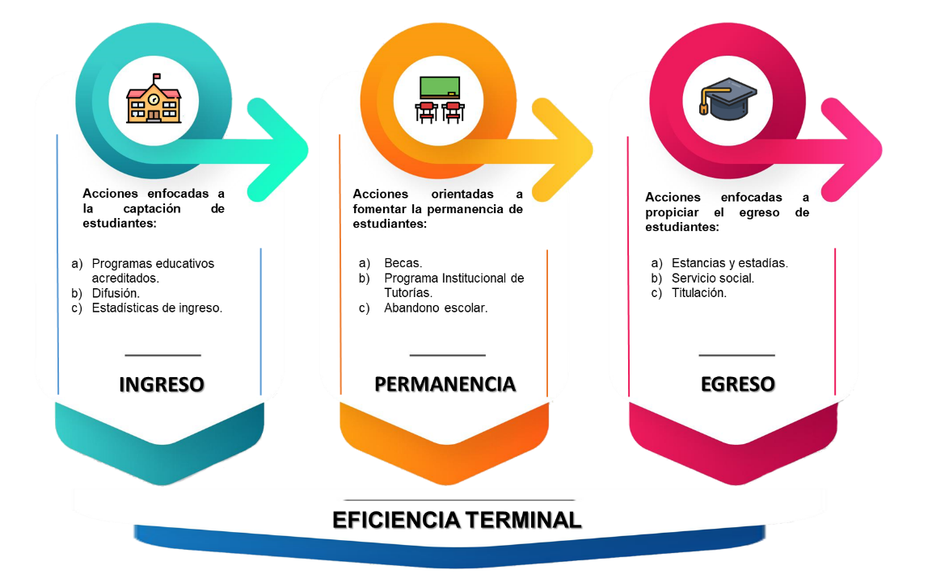

**Fuente:** Elaborado por la ASEQROO.

De acuerdo con el artículo 7, fracción IV del Decreto por el que se Reforma Integralmente el Decreto que Crea al Organismo Público Descentralizado denominado Universidad Politécnica de Quintana Roo, establece que deberá reglamentar la selección, ingreso, estancia y egreso de los estudiantes.

Al respecto, la Universidad, a través del oficio UPQROO/R/DP/0099/2024, mencionó que el reglamento está en elaboración, debido a que su marco normativo se encuentra en proceso de actualización.

Con base en el esquema anterior, y con la información proporcionada por la UPQROO, se procedió a realizar el análisis de las acciones enfocadas al ingreso, permanencia y egreso:

* **Ingreso: acciones enfocadas a la captación de estudiantes**

1. **Programas educativos acreditados**

La oferta educativa constituye el conjunto de características relacionadas con la enseñanza que se dan a conocer para su consumo, sometida a reglamentos y normas, concretada en materias, programas, horarios, profesores y expresada en la utilidad que tiene para sus posibles consumidores. La actualización de los planes y programas de estudio, busca la creación de una nueva cultura educativa capaz de adaptarse a los nuevos requerimientos sociales y a la exigencia de una sociedad en transformación constante. Por las razones anteriores, se hace necesaria la revisión de la oferta curricular que actualmente ofrecen las instituciones educativas[16].

La Universidad ofrece los siguientes seis programas educativos:

* Ingeniería Financiera,
* Ingeniería Biomédica,
* Ingeniería en Software,
* Ingeniería en Biotecnología,
* Licenciatura en Terapia Física, y
* Licenciatura en Administración y Gestión Empresarial.

La acreditación de los programas educativos es un proceso riguroso que somete a evaluación todos los componentes que permiten que una licenciatura o ingeniería se desarrolle, esto incluye la revisión minuciosa de planes de estudio, nivel de estudios del cuerpo docente, productividad académica y de investigación, infraestructura y recursos disponibles, y, sobre todo, el impacto de todos los recursos en la formación integral de las y los estudiantes y su posterior éxito en el ámbito laboral[17].

Con la finalidad de verificar, a través de la evidencia proporcionada, la acreditación de los programas educativos de la UPQROO, se realizó el siguiente análisis:

**Tabla 1.** Acreditación de los programas educativos

| **Programa Educativo** | **Institución que acredita** | **Acreditado** | **Análisis** |
| --- | --- | --- | --- |
| Ingeniería en Software. | Comisión Nacional para la Acreditación de la Informática y Computación (CONAIC). |  | La Universidad presentó la acreditación del programa de Ingeniería en Software, misma que tiene validez desde el 28 de enero del 2021 hasta el 27 de enero del 2026: |
| Ingeniería Financiera. | Sistema de Evaluación y Acreditación de la Educación Superior (SEAES). | X | La UPQROO envió un oficio a la SEAES, manifestando su interés para acreditar los programas educativos:    De lo anterior, actualmente se encuentran en la etapa de autoevaluación, lo que implica realizar procesos de evaluación y avances de mejora continua en la Universidad. |
| Licenciatura en Terapia Física. | X |
| Ingeniería Biomédica. | X |
| Ingeniería en Biotecnología. | Consejo de Acreditación en la Enseñanza de la Ingeniería (CACEI). | X | La Universidad, en septiembre de 2022, recibió por parte del CACEI el resultado de la no acreditación de su programa:    Ante lo cual, la UPQROO solicitó el proceso de apelación, sin embargo, el resultado no fue favorable. Con la finalidad de conseguir la acreditación, la Universidad desarrolló el plan de mejora del programa educativo de Ingeniería en Biotecnología: |
| Licenciatura en Administración y Gestión Empresarial. | Consejo de Acreditación de Ciencias Administrativas, Contables y Afines  (CACECA). | X | La UPQROO inició los procesos de autoevaluación e integración del expediente para la evaluación por parte del CACECA en 2024: |

**Fuente:** Elaborado por la ASEQROO de acuerdo con el documento Aseguramiento de la

Calidad Educativa 2023, proporcionado por la UPQROO.

De acuerdo con la tabla anterior, se concluye que la UPQROO en su proceso de acreditación cuenta con: un programa educativo acreditado, cuatro en etapa de autoevaluación y uno ya evaluado, mismo que no logró la acreditación, por lo tanto, se encuentra en la ejecución de su plan de mejora, como estrategia para solicitar nuevamente la acreditación.

Adicionalmente, la UPQROO deberá impartir Educación Superior en los niveles de profesional asociado, licenciatura, especialización, maestría y doctorado[18].

Por lo anterior, se solicitó los programas de posgrado, ante lo cual la Universidad, a través del Informe de los Avances en la Generación de Posgrados en la UPQROO, mencionó que su oferta educativa está sujeta a normatividad federal, estatal y municipal; por lo tanto, la Universidad se apega al Plan de Trabajo de la Dirección General de Universidades Tecnológicas y Politécnicas (DGUTyP), el cual es uno de los principales ejes rectores.

El Plan de Trabajo de la DGUTyP establece los siguientes requisitos para el establecimiento de programas de posgrado en las Universidades Tecnológicas y Politécnicas:

* Una antigüedad de operaciones de 10 años.
* Oferta educativa de al menos 5 programas de ingeniería/licenciatura.
* Una matrícula mínima de 2500 estudiantes.
* Existencia de Cuerpos Académicos (CA) y Líneas Innovadoras de Investigación y Desarrollo Tecnológico (LIIADT) acordes a la oferta educativa.

Teniendo en cuenta los puntos anteriores, la UPQROO cumple con los primeros dos requisitos que se solicitan para poder ofertar programas educativos de nivel de posgrado; sin embargo, los dos últimos no se cumplen debido a que la matrícula actual es de 1570 y, por otro lado, la Universidad únicamente cuenta con 4 profesores de tiempo completo.

1. **Difusión**

La UPQROO cuenta con un documento denominado Política: Promoción Institucional, mismo que determina, a través de sus lineamientos, las acciones a realizar para la difusión de la oferta educativa. Con base en lo anterior, se realizó el siguiente análisis:

**Tabla 2.** Acciones de promoción institucional

| **Acción** | **Evidencia** |
| --- | --- |
| Folletos |  |
| Promoción de las actividades deportivas |  |
| Colocación de lonas publicitarias |  |
| Publicidad en revistas |  |
| Presencia en radio y televisión |  |
| Presencia en redes sociales:  <https://www.youtube.com/@prensaydifusionupqroo4898>  <https://x.com/UPQROO>  <https://www.facebook.com/upqroo>  <https://vm.tiktok.com/ZMMpUQ2Tb/> |  |
| Ferias de oferta educativa |  |
| Recorridos por la UPQROO |  |

**Fuente:** Elaborado por la ASEQROO de acuerdo al documento Política: Promoción Institucional, proporcionado por la UPQROO.

De acuerdo con la tabla anterior, se constató que la UPQROO realizó, durante el 2022 – 2023, acciones de difusión para que los alumnos del nivel medio superior conozcan las opciones educativas y deportivas con las que cuentan, así mismo, estas acciones permitieron que los estudiantes tomen una decisión más informada para el ingreso al nivel superior en el 2023.

1. **Estadísticas de ingreso**

A efecto de las acciones de difusión realizadas, la Universidad obtuvo los siguientes resultados de captación[19] de estudiantes:

**Tabla 3.** Captación de estudiantes por programa educativo 2022 – 2023

|  |  |
| --- | --- |
| **Prospecto de alumno de nuevo ingreso** | **Número de estudiantes captados** |
| Ingeniería Financiera | 49 |
| Ingeniería Biomédica | 63 |
| Ingeniería en Software | 109 |
| Ingeniería en Biotecnología | 53 |
| Licenciatura en Terapia Física | 80 |
| Licenciatura en Administración y Gestión Empresarial | 95 |
| Alumnos interesados en la escuela[20] | 104 |
| **Total** | **553** |

**Fuente:** Extraído del documento Oficio Prensa y Difusión Reporte

de Captación 2022, proporcionado por la UPQROO.

De acuerdo con lo presentado anteriormente, la Universidad captó un total de 553 prospectos interesados en alguno de sus 6 programas educativos.

En el 2023, la Dirección de Planeación de la UPQROO proyectó por cada programa educativo el número de estudiantes de nuevo ingreso que esperaba recibir; esta información se comparó con los alumnos que finalmente ingresaron en el mismo año, obteniendo lo siguiente:

**Tabla 4.** Matrícula proyecta de estudiantes para alumnos de nuevo ingreso en el 2023

| **Programa educativo** | **Proyección 2023 de alumnos de nuevo ingreso** | **Alumnos inscritos 2023** | **Porcentaje de alcance por programa** |
| --- | --- | --- | --- |
| Ingeniería Financiera | 65 | 45 | 69.23 |
| Ingeniería Biomédica | 70 | 57 | 81.42 |
| Ingeniería en Software | 130 | 149 | 114.61 |
| Ingeniería en Biotecnología | 80 | 64 | 80.00 |
| Licenciatura en Terapia Física | 200 | 180 | 90.00 |
| Licenciatura en Administración y Gestión Empresarial | 120 | 105 | 87.50 |
| **Total** | **665** | **600** | **90.22** |

**Fuente:** Elaborado por la ASEQROO de acuerdo con el documento Matrícula Proyectada Alcanzada,

proporcionada por la UPQROO.

Como se observó en la tabla anterior, la UPQROO proyectó para el 2023 el ingreso de 665 alumnos, de los cuales 600 se convirtieron en alumnos inscritos, lo que representó el 90.22% de los proyectados.

En la siguiente tabla, se realizó una comparativa entre el total de alumnos que se captaron, los aspirantes que presentaron examen y los alumnos de nuevo ingreso en el 2023:

**Tabla 5.** Comparativa de nuevo ingreso

|  |  |  |
| --- | --- | --- |
| **Total de alumnos captados** | **Total de aspirantes que presentaron examen** | **Total de alumnos de nuevo ingreso** |
| 553 | 698 | 600 |

**Fuente:** Elaborado por la ASEQROO con información de documentación estadística

extraída de diversos documentos, proporcionados por la UPQROO.

Los alumnos que fueron captados (553) son inferiores a los que fueron registrados como aspirantes que presentaron examen (698), partiendo de esta comparativa, y de acuerdo con información proporcionada por el ente, adicional a los trabajos de difusión, existen alumnos que llegan de manera directa, ya que han elegido a la Universidad como su principal opción debido a fuentes externas de información.

Por otro lado, los alumnos de nuevo ingreso (600) son menos que los aspirantes (698), esto derivado a los casos en donde los aspirantes presentan el examen de admisión, sin embargo, al no ser la UPQROO su primera opción, optan por ingresar a otras universidades.

A manera de conclusión, la UPQROO no contó con una normatividad vigente y aprobada que reglamente la selección, ingreso, estancia y egreso de los estudiantes; asimismo, cinco de sus seis programas educativos no se encuentran acreditados por parte de alguna instancia certificadora, mismas que ayudan reafirmar la calidad educativa que ofrecen a sus estudiantes; sin embargo, realizó acciones de difusión en el 2022 que contribuyeron en el ingreso de 600 alumnos en el 2023.

* **Permanencia: acciones orientadas a fomentar la permanencia de estudiantes**

1. **Becas**

Para contribuir a la permanencia, las instituciones educativas y estatales trabajan en estrategias y/o mecanismos que fortalezcan la retención escolar de los estudiantes mediante becas o apoyos económicos, de igual forma, atienden las situaciones que puedan generar esta deserción escolar[21].

La Universidad Politécnica de Quintana Roo, otorgó las siguientes becas a los estudiantes:

* Beca por excelencia académica**:** se otorga a alumnos que, a partir de la primera reinscripción, tengan el mejor promedio de calificaciones, en el período escolar inmediato anterior por programa educativo y generación, con evaluaciones aprobadas en forma ordinaria y sin que hayan sido sancionados en ocasión alguna.
* Beca deportivas y culturales: es la destinada a estudiantes que se han distinguido en el ámbito deportivo o cultural, que consiste en la exención del 100% del importe de la cuota de inscripción o reinscripción al cuatrimestre correspondiente.
* Beca de exención de pagos: la beca comprende el apoyo económico de la cuota total o parcial de reinscripción durante el período escolar de su vigencia.

Durante el ejercicio fiscal 2023, la UPQROO lanzó la convocatoria para la obtención de las becas antes mencionadas:

I**magen 1.** Convocatorias de las becas que ofrece la UPQROO

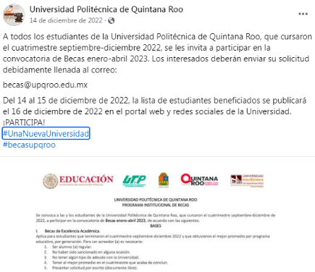

**Fuente:** Obtenido de las redes sociales de la UPQROO.

Las becas proporcionadas por la Universidad se entregaron cada cuatrimestre, a través, del comité de becas de la UPQROO, quien determinó a los alumnos que resultaron beneficiados; durante el 2023 se entregaron las siguientes:

**Tabla 6.** Beneficiarios por becas otorgadas por la UPQROO en el 2023

|  |  |  |  |  |  |
| --- | --- | --- | --- | --- | --- |
| **Programa educativo** | **Becas otorgadas en el cuatrimestre Enero – Abril 2023** | **Becas otorgadas en el cuatrimestre Mayo – Agosto 2023** | **Becas otorgadas en el cuatrimestre Septiembre – Diciembre 2023** | **Total de becas otorgadas** | **Total de alumnos beneficiados** |
| Ingeniería Financiera | 5 | 6 | 6 | 17 | 11 |
| Ingeniería Biomédica | 4 | 5 | 7 | 16 | 14 |
| Ingeniería en Software | 13 | 18 | 30 | 61 | 42 |
| Ingeniería en Biotecnología | 3 | 7 | 8 | 18 | 13 |
| Licenciatura en Terapia Física | 11 | 11 | 10 | 32 | 21 |
| Licenciatura en Administración y Gestión Empresarial | 5 | 5 | 4 | 14 | 7 |
| **Total** | **41** | **52** | **65** | **158** | **108** |

**Fuente:** Elaborado por la ASEQROO de acuerdo con las minutas de

las sesiones extraordinarias del comité de becas, proporcionadas por la UPQROO.

En el 2023, la UPQROO entregó las siguientes becas:

**Tabla 7.** Total de becas y por tipo

| **Programa educativo** | **Beca por excelencia académica** | **Beca deportivas y culturales** | **Beca de exención de pagos** | **Total de becas otorgadas** | **Total de alumnos beneficiados** |
| --- | --- | --- | --- | --- | --- |
| Ingeniería Financiera | 12 | 3 | 2 | 17 | 11 |
| Ingeniería Biomédica | 12 | 0 | 4 | 16 | 14 |
| Ingeniería en Software | 12 | 5 | 44 | 61 | 42 |
| Ingeniería en Biotecnología | 10 | 2 | 6 | 18 | 13 |
| Licenciatura en Terapia Física | 12 | 18 | 2 | 32 | 21 |
| Licenciatura en Administración y Gestión Empresarial | 10 | 2 | 2 | 14 | 7 |
| **Total** | **68** | **30** | **60** | **158** | **108** |

**Fuente:** Elaborado por la ASEQROO de acuerdo con información de las minutas de

las sesiones extraordinarias del comité de becas, proporcionadas por la UPQROO.

De acuerdo con las tablas anteriores, la Universidad otorgó durante el 2023, 158 becas a un total de 108 alumnos beneficiados (la diferencia se debe a que hubieron alumnos que mantuvieron sus becas en más de un cuatrimestre), las cuales fueron distribuidas de la siguiente manera: 68 Becas por Excelencia Académica, 30 Becas Deportivas y Culturales, así como, 60 Becas de Exención de Pagos.

Adicionalmente, la Universidad, como parte de las acciones de permanencia, ofertó las convocatorias siguientes: Beca para Mujeres de Educación Superior (Estatal) y Jóvenes Escribiendo el Futuro (Federal), las cuales se presentan a continuación:

**Imagen 2.** Convocatorias de la Beca Estatal[22] y Federal[23]

 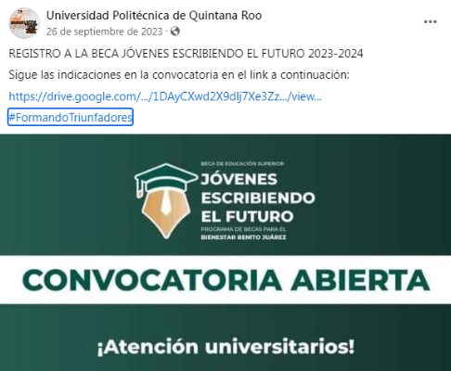

**Fuente:** Obtenido de las redes sociales de la UPQROO.

El resultado de los alumnos que reunieron los requisitos mencionados en las diferentes convocatorias y que, de manera propia, aplicaron para ser beneficiarios, fueron los siguientes:

**Tabla 8.** Becas estatales y federales otorgadas

|  |  |  |  |
| --- | --- | --- | --- |
| **Programa educativo** | **Beca para Mujeres de Educación Superior (Estatal)** | **Beca de Jóvenes Escribiendo el Futuro (Federal)** | **Total de becas entregadas** |
| Ingeniería Financiera | 8 | 39 | 47 |
| Ingeniería Biomédica | 2 | 21 | 23 |
| Ingeniería en Software | 2 | 83 | 85 |
| Ingeniería en Biotecnología | 8 | 27 | 35 |
| Licenciatura en Terapia Física | 6 | 58 | 64 |
| Licenciatura en Administración y Gestión Empresarial | 32 | 58 | 90 |
| Licenciatura en Administración y Gestión de Pequeñas y Medianas Empresas[24] | 1 | 0 | 1 |
| **Total** | **59** | **286** | **345** |

**Fuente:** Elaborado por la ASEQROO con información de la base de datos de las Becas.

Mujeres de Educación Superior y Jóvenes Escribiendo el Futuro, proporcionda por la UPQROO.

De acuerdo con la tabla anterior, 345 alumnos de la UPQROO fueron beneficiados por alguna beca federal o estatal, siendo la carrera de Licenciatura en Administración y Gestión Empresarial la que contó con un mayor número de becarios (90 alumnos), mientras que la carrera de Licenciatura en Administración y Gestión de Pequeñas y Medianas Empresas contó únicamente con una beneficiaria.

Finalmente, en el 2023, el total de alumnos que fueron beneficiados con algún tipo de beca (federal, estatal u otorgada por la UPQROO) fue de 453, tomando en cuenta que la matrícula fue de 1570 estudiantes, esto representa un 28.85% del total de alumnos que obtuvo una beca.

1. **Programa Institucional de Tutorías**

La Universidad Politécnica de Quintana Roo, como parte de sus acciones de permanencia de los estudiantes, implementó un Programa Institucional de Tutorías (PIT), el cual tiene como objetivo establecer los mecanismos pertinentes para generar la tutoría con miras a ofrecer a los estudiantes un acompañamiento diversificado, durante su trayectoria educativa, que le permita concluir satisfactoriamente sus estudios.

De acuerdo con el programa antes mencionado, la tutoría es una acción personalizada y sistemática que tiene como objetivo brindar al estudiante una atención especial en un tiempo y espacio particular, para que alcance su pleno desarrollo con responsabilidad.

A continuación, se procedió a verificar las acciones que se realizaron en relación al PIT a través del registro del Programa de Acción Tutorial (PAT)[25] que llevan a cabo los tutores[26]:

**Imagen 3.** Registro del PAT grupal e individual

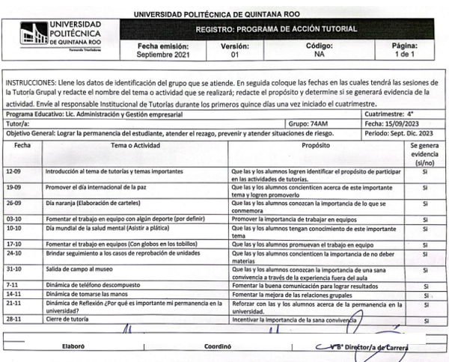 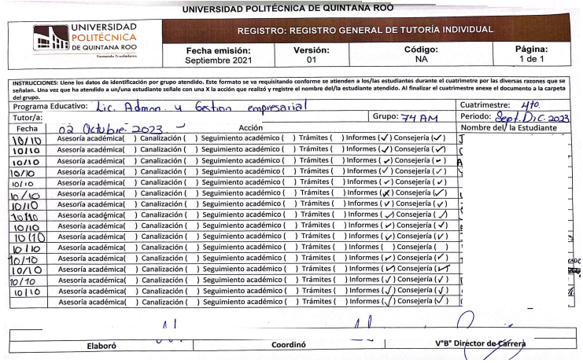

**Fuente:** Elaborado por la ASEQROO de acuerdo con el informe Programa Institucional de

Tutorías 2023, proporcionado por la UPQROO.

En relación a las actividades grupales, estas pueden ser diversas y a consideración del tutor de cada grupo. En el 2023, se realizaron pláticas, talleres, actividades de integración grupal, asistencia a conferencia, seguimiento académico, participaciones en ferias estudiantiles, eventos culturales y desfiles.

Una vez ejecutadas las acciones grupales, los tutores realizan un informe del cierre del PAT:

**Tabla 9.** Alcance obtenido por el PIT durante el 2023

|  |  |
| --- | --- |
| **Actores dentro del PIT** | **Total** |
| Total de tutores | 22 |
| Estudiantes atendidos | 1570 |
| Grupos atendidos | 41 |

**Fuente:** Elaborado por la ASEQROO de acuerdo con el informe Programa

Institucional de Tutorías 2023, proporcionado por la UPQROO.

En relación con la tabla anterior, el PAT logró un alcance del 100% de la matrícula, esto se debe a que todos los tutores realizaron actividades con su grupo.

Adicionalmente, los tutores realizaron acciones individuales con los alumnos, a través de dos principales estrategias (asesoría académica y la canalización para la atención psicológica), las cuales se describen a continuación:

* **Atención psicológica**

La UPQROO proporcionó atención psicológica con el objeto de brindar un acompañamiento que fomente la importancia de atender la salud mental y emocional como parte de su formación y autocuidado[27]. Por lo anterior, la Universidad Politécnica de Quintana Roo, cuenta con las siguientes instalaciones para la atención psicológica:

**Imagen 4.** Instalaciones para la atención psicológica de la UPQROO



**Fuente:** Evidencia fotográfica, proporcionada por la UPQROO.

La UPQROO, implementó sesiones de atención psicológica a estudiantes, que de manera voluntaria solicitaron el apoyo, así mismo a alumnos que fueron identificados por sus tutores, quienes generaron un reporte para su canalización, como se muestra a continuación:

**Imagen 5.** Formato de Registro de Canalización

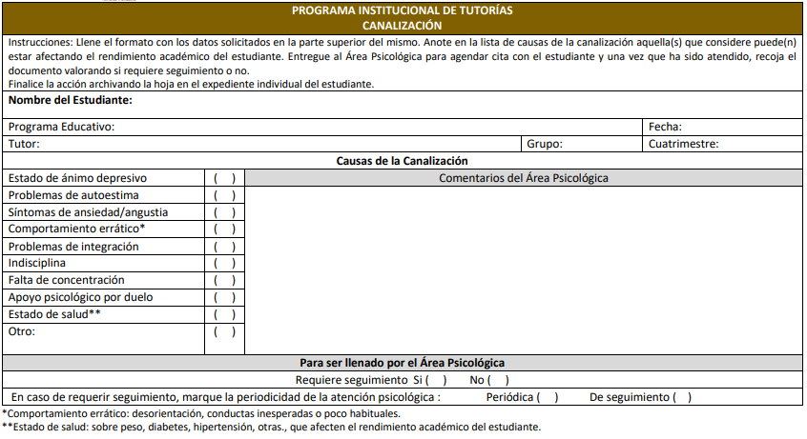

**Fuente:** Extraído del Programa Institucional de Tutoría, proporcionado por la UPQROO.

De acuerdo con los datos proporcionados por el Área de Bienestar Estudiantil de la UPQROO, en el 2023 se reportaron las siguientes estadísticas de atención:

**Tabla 10.** Atención psicológica cuatrimestral

|  |  |  |
| --- | --- | --- |
| **Cuatrimestre** | **Número de alumnos atendidos** | **Número de sesiones implementadas** |
| Enero - Abril | 84 | 202 |
| Mayo - Agosto | 97 | 184 |
| Septiembre - Diciembre | 121 | 232 |
| **Total** | **302** | **618** |

**Fuente:** Elaborado por la ASEQROO de acuerdo con el Informe de las Acciones del Área de

Bienestar Estudiantil (acompañamiento psicológico) para el 2023, proporcionado por la UPQROO.

Al finalizar el 2023, de acuerdo con el Informe de las Acciones del Área de Bienestar Estudiantil (acompañamiento psicológico) para el 2023, se realizaron 618 atenciones a alumnos de la Universidad y se identificaron los principales motivos de atención, los cuales se presentan a continuación:

**Tabla 11.** Motivos de atención

|  |  |
| --- | --- |
| **Motivos de atención** | **Estudiantes atendidos** |
| Ansiedad | 112 |
| Depresión | 74 |
| Adicciones | 1 |
| Violencia de género | 16 |
| Temas de Aprendizaje | 10 |
| Orientación Sexual | 2 |
| Duelo | 14 |
| Conflictos familiares | 20 |
| Gestión emocional | 38 |
| Autoestima | 5 |
| Otros | 10 |
| **Total** | **302** |

**Fuente:** Elaborado por la ASEQROO de acuerdo con el Informe de las Acciones del Área de Bienestar

Estudiantil (acompañamiento psicológico) para el 2023, proporcionado por la UPQROO.

Con base en lo anterior, al finalizar el 2023, se dió atención psicológica a 302 estudiantes, los dos principales motivos se relacionaron con ansiedad (112) y depresión (74), considerando que la matrícula, en ese mismo año, fue de 1570 estudiantes, se tuvo un alcance de 19.23%.

* **Asesoría académica**

Las asesorías académicas son un recurso para los estudiantes en todos los niveles educativos. Estas ofrecen una amplia gama de beneficios que pueden ayudar a los estudiantes a mejorar su rendimiento académico, desarrollar sus habilidades de estudio y alcanzar sus metas educativas.

La UPQROO, con el objetivo de disminuir el índice de reprobación estudiantil, realizó asesorías a diversos estudiantes que necesitaban apoyo para la comprensión de algún tema en particular. Durante 2023, se atendió al siguiente número de estudiantes:

**Tabla 12.** Total de estudiantes atendidos en el 2023

|  |  |
| --- | --- |
| **Programa educativo** | **Total de estudiantes que recibieron asesoría** |
| Ingeniería Financiera | 59 |
| Ingeniería Biomédica | 54 |
| Ingeniería en Software | 228 |
| Ingeniería en Biotecnología | 135 |
| Licenciatura en Terapia Física | 123 |
| Licenciatura en Administración y Gestión Empresarial | 104 |
| **Total** | **703** |

**Fuente:** Elaborado por la ASEQROO de acuerdo a los documentos de Asesoría por programa educativo 2023, Registro de Acción tutorial individual y Acciones Implementadas relacionadas con el ingreso, permanencia y egreso de estudiantes 2023, proporcionada por la UPQROO.

De acuerdo con la tabla anterior, se atendieron a 703 alumnos que solicitaron o fueron canalizados para recibir asesoría sobre algún tema para mejor comprensión del mismo. Considerando que la matrícula fue de 1570 estudiantes, el 44.77% de los alumnos fue atendido, lo que indica que casi la mitad de la matrícula utilizó esta estrategia para evitar la reprobación y, así, continuar con sus estudios dentro de la Universidad.

Adicionalmente, con la finalidad de disminuir el número de casos de alumnos en reprobación, la UPQROO elaboró el Programa Emergente para Disminuir la Reprobación, Rezago y Abandono Escolar en la Universidad Politécnica de Quintana Roo, el cual tiene como objetivo proveer estrategias reguladas para disminuir la reprobación, rezago y abandono escolar de las y los estudiantes[28].

El programa contempla las siguientes estrategias de evaluación para los estudiantes en situación de posible reprobación:

* Estrategia 1. Evaluación Extemporánea: es dirigida para los alumnos que desean presentar un examen para acreditar la materia reprobada y evitar recursarla.
* Estrategia 2. Evaluación Global: es dirigida para los alumnos que ya han reprobado en dos ocasiones la misma materia, por lo tanto, presentarán de manera obligatoria para evitar la reprobación y consecuente baja del programa educativo.

En la siguiente tabla, se presenta el número de alumnos que estuvieron en riesgo de reprobación, por lo tanto, presentaron evaluaciones especiales (Evaluación Extemporánea y Evaluación Global), en comparativa con los alumnos que recibieron asesoría, obteniendo lo siguiente:

**Tabla 13.** Alumnos que aplicaron evaluaciones especiales

| **Programa educativo** | **Alumnos que recibieron asesoría** | **Total de alumnos que presentaron evaluaciones especiales** |
| --- | --- | --- |
| Ingeniería Financiera | 59 | 20 |
| Ingeniería Biomédica | 54 | 12 |
| Ingeniería en Software | 228 | 22 |
| Ingeniería en Biotecnología | 135 | 43 |
| Licenciatura en Terapia Física | 123 | 26 |
| Licenciatura en Administración y Gestión Empresarial | 104 | 57 |
| **Total** | **703** | **205** |

**Fuente:** Elaborado por la ASEQROO con información del documento Estudiantes que

aplicaron evaluaciones especiales, proporcionada por la UPQROO.

En el 2023, 205 alumnos presentaron evaluaciones especiales, lo que representa un 29.16% con relación al total de alumnos que acudieron a asesorías académicas (703).

Como resultado de las acciones realizadas por el Programa Institucional de Tutorías (PIT), este tuvo un alcance de manera grupal al 100% de su matrícula en 2023, esto debido a la realización de pláticas, talleres, actividades de integración grupal, asistencia a conferencia, seguimiento académico, participaciones en ferias estudiantiles, eventos culturales y desfiles. Sin embargo, las acciones individuales (por estudiante) realizadas para la permanencia (atención psicológica y asesoría académica), de acuerdo con el PIT, se dio atención psicológica a 302 alumnos, distribuidos en 618 sesiones, y asesoría académica a 703 alumnos, de los cuales 205 fueron los que finalmente presentaron evaluaciones especiales, lo que representa el 29.16%.

1. **Abandono escolar**

El abandono escolar, a nivel estatal es uno de los principales problemas a nivel educativo superior, por lo tanto, es importante que las universidades realicen acciones que contribuyan a disminuir los números negativos en cuanto a esta problemática.

De acuerdo con la UPQROO, los principales motivos por los cuales los estudiantes decidieron darse de baja en sus estudios de nivel superior, en el 2023, son los siguientes:

**Tabla 14.** Causas del abandono escolar en la UPQROO en el 2023

|  |  |  |
| --- | --- | --- |
| **Causas del abandono escolar** | **Ocasiones en la que se presentó la causa** | **Porcentaje de abandono escolar** |
| Sin causa conocida | 117 | 41 |
| Incumplimiento de expectativas | 14 | 5 |
| Reprobación | 85 | 30 |
| Problemas económicos | 9 | 3 |
| Motivos personales | 31 | 11 |
| Problemas de trabajo | 7 | 2 |
| Cambio de universidad | 24 | 8 |
| **Total** | **287** | **100** |

**Fuente:** Elaborado por la ASEQROO con información del Informe de las acciones del Área de Bienestar

Estudiantil (acompañamiento psicológico) para el 2023, proporcionada por la UPQROO.

De acuerdo con la tabla anterior, la Universidad tuvo 287 bajas estudiantiles por 6 causas distintas, la causa conocida con más casos es la reprobación con 85, lo que representa el 30% del total de bajas registradas por la UPQROO en 2023. Por otro lado, los alumnos que no tienen identificada una causa conocida (117), son aquellos que dejan de asistir durante 3 cuatrimestres seguidos y no se les puede contactar para un probable retorno a sus actividades escolares.

Como resultado de las acciones para fomentar la permanencia, se concluyó que la UPQROO gestionó y otorgó becas federales, estatales y propias a 453 alumnos como apoyo para su economía; así mismo, se atendió, mediante el Programa Institucional de Tutorías, a 1,570 alumnos, los cuales recibieron el acompañamiento de 22 tutores; asimismo, se realizó la atención psicológica a 302 alumnos y asesoría académica a 703, de los cuales 205 (29.16%) estuvieron en riesgo de reprobación; en consecuencia, en el 2023, se registraron 287 (18.28%) alumnos que abandonaron la escuela por diferentes motivos, predominando la reprobación.

* **Egreso: acciones enfocadas a propiciar el egreso de estudiantes**

En apego al modelo educativo de la Dirección General de Universidades Tecnológicas y Politécnicas, para que los estudiantes puedan egresar, deberán cumplir con los puntos establecidos en la Convocatoria para el Incremento y Modificación de la Oferta Educativa de las Universidades del Subsistema Tecnológico, esto de acuerdo con cada programa educativo, como se presenta a continuación:

**Tabla 15.** Requisitos para el egreso de los estudiantes por programa educativo

|  |  |  |  |  |
| --- | --- | --- | --- | --- |
| **Programa educativo** | **Cursar todas las materias establecidas en su programa educativo** | **Estancia 1 y 2** | **Estadía** | **Servicio Social** |
| Ingeniería Financiera |  |  |  | N/A |
| Ingeniería Biomédica |  |  |  | N/A |
| Ingeniería en Software |  |  |  | N/A |
| Ingeniería en Biotecnología |  |  |  | N/A |
| Licenciatura en Terapia Física |  | N/A |  |  |
| Licenciatura en Administración y Gestión Empresarial |  |  |  | N/A |
| ✓: Debe realizarlo para egresar N/A: No Aplica | | | | |

**Fuente:** Elaborado por la ASEQROO de acuerdo con los Mapas curriculares de las 6 ofertas educativas de la UPQROO.

De acuerdo con lo anterior, los alumnos de cada programa educativo deberán cursar todas las materias, estancias y estadías establecidas en su programa educativo, con excepción de la Licenciatura en Terapia Física que no realiza estancia; sin embargo, es la única que realiza servicio social. El cumplimiento de estos puntos refleja el estatus del estudiante como egresado de nivel superior.

1. **Estancias y estadías**

Como parte de la formación e introducción al mundo laboral de sus estudiantes, la UPQROO implementó las estancias y estadías para los estudiantes, estas son un procedimiento en el cual el estudiante aplica los conocimientos y habilidades adquiridos en las aulas para complementar su formación dentro de la operación real de una empresa o institución. La estancia se realiza en un período no mayor a 15 semanas para acreditar 120 horas, distribuidas en 8 horas a la semana. Por su parte, la estadía se realiza en un período no mayor a 15 semanas para acreditar 600 horas, distribuidas en 8 horas diarias[29].

Como parte del procedimiento de estancias y estadías, la Universidad comunicó a los estudiantes, mediante pláticas informativas, los requisitos generales y pasos a seguir para realizar sus estancias (a los alumnos que están cursando el 4° y 7° cuatrimestre) y estadías (a los alumnos del 10° cuatrimestre).

**Imagen 6.** Plática de estancias y estadías 2023

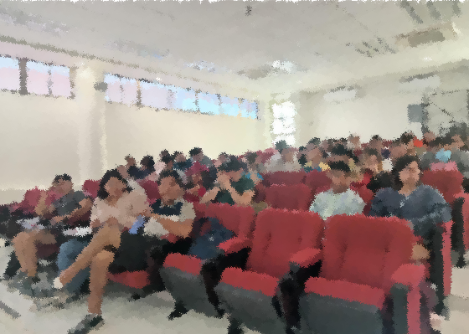 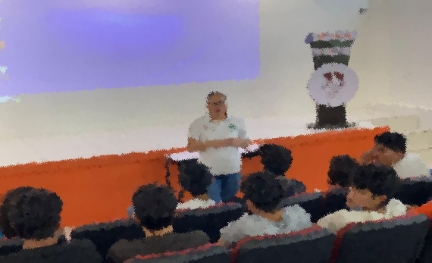

**Fuente:** Evidencia fotográfica proporcionada por la UPQROO.

Posteriormente, la Universidad dio a conocer a la comunidad estudiantil las vacantes ofertadas por las empresas e instituciones:

**Imagen 7.** Difusión de las vacantes de estadías 2023



**Fuente:** Obtenidos de las redes sociales de UPQROO.

Para continuar con el registro y selección de la empresa donde realizarán sus prácticas, los alumnos son dados de alta en la plataforma[30]; para posteriormente, entregar los siguientes requisitos al Departamento de Gestión Empresarial:

* 1. Carta de presentación,
  2. Carta de aceptación,
  3. Definición de proyecto,
  4. Carta de Liberación de Estancias, y
  5. Cédula de registro.

Una vez cumplidos los requisitos, la Universidad emitirá una Constancia de Liberación de la conclusión del procedimiento y documentación en la Plataforma, para que posteriormente, el alumno realice su estancia y estadía[31]; la cual una vez concluida, el estudiante deberá realizar las siguientes evaluaciones:

**Tabla 16.** Evaluaciones al culminar la estancia o estadía

|  |  |  |
| --- | --- | --- |
| **Procedimiento** | **Evaluación Empresarial - Estancias- Estadías** | **Encuesta de Egresado** |
| Estancia |  | × |
| Estadía |  |  |

**Fuente:** Elaborado por la ASEQROO de acuerdo con la información de los documentos de procedimientos

de estancia y estadía, proporcionados por la UPQROO.

En la estadía, al llevarse a cabo en el décimo cuatrimestre y ser la última actividad de su programa educativo, se realiza una encuesta de egresado, misma que ayuda a medir la satisfacción del estudiante durante el transcurso de sus estudios. Por su parte, en la estancia únicamente se realiza una evaluación empresarial.

En el 2023, los alumnos que realizaron sus estancias y estadía fueron los siguientes:

**Tabla 17.** Total de estudiantes que realizaron sus estancias y estadía en el 2023

|  |  |  |  |
| --- | --- | --- | --- |
| **Programa educativo** | **Número de estudiantes que realizaron estancia 1 (4°cuatrimestre)** | **Número de estudiantes que realizaron estancia 2 (7° cuatrimestre)** | **Número de estudiantes que realizaron estadía (10° cuatrimestre)** |
| Ingeniería Financiera | 41 | 35 | 28 |
| Ingeniería Biomédica | 30 | 16 | 19 |
| Ingeniería en Software | 72 | 48 | 47 |
| Ingeniería en Biotecnología | 30 | 43 | 41 |
| Licenciatura en Terapia Física | 0 | 0 | 84 |
| Licenciatura en Administración y Gestión Empresarial | 82 | 80 | 50 |
| **Total** | **255** | **222** | **269** |

**Fuente:** Elaborado por la ASEQROO con información del documento Relación de Estudiantes de Estancias y

Estadías por Cuatrimestre 2023, proporcionada por la UPQROO.

De acuerdo con la tabla anterior, en el 2023, un total de 255 alumnos del 4°cuatrimestre realizaron su primera estancia, por su parte, los alumnos del 7° cuatrimestre que realizaron su segunda estancia fue de 222; en el caso de los alumnos de la Licenciatura en Terapia Física que no tienen registro en los datos de estancia 1 y 2, se debió a que, en su programa de estudios, no está contemplada. Por otro lado, un total de 269 alumnos del 10° cuatrimestre realizó su estadía en el 2023.

1. **Servicio Social**

El servicio social es untrabajo de carácter temporal que ejecutan y prestan los profesionistas y estudiantes en interés de la sociedad y el Estado[32]. Esta actividad se realizó durante un año y es exclusiva de la carrera de Licenciatura en Terapia Física.

Para que los alumnos puedan iniciar con el procedimiento, la Universidad, en sus redes sociales, dio a conocer la fecha y hora de la plática informativa:

**Imagen 8.** Publicación de la convocatoria para servicio social



**Fuente:** Obtenido de las redes sociales de

la UPQROO.

Los alumnos de la carrera de Terapia Física que cumplieron con los requisitos para realizar su Servicio Social, son los siguientes:

**Tabla 18.** Estudiantes que realizaron su servicio social en el 2023

|  |  |  |  |  |
| --- | --- | --- | --- | --- |
| **Número de sedes donde se realizó el servicio social** | **Número de alumnos que realizaron su servicio social** | **Total de alumnos que culminaron el servicio social** | **Total de alumnos que se encuentra en proceso del servicio social** | **Alumnos que se dieron de baja del servicio social** |
| 26 | 56 | 27 | 24 | 5 |

**Fuente:** Elaborado por la ASEQROO de acuerdo con la base de datos en Excel de servicio social, proporcionado por la UPQROO.

De acuerdo con la tabla anterior, se contó con 26 sedes (hospitales, clínicas, centros médicos, entre otros), que dieron el espacio para que 56 alumnos realicen su servicio social. Del total de estudiantes que iniciaron su servicio social, 27 culminaron el 31 de enero del 2024, por lo tanto, 24 alumnos aún continúan realizándolo, sin embargo, 5 alumnos se han dado de baja por causas diversas.

1. **Titulación**

El Título Profesional es el documento oficial que acredita el grado de estudios del egresado[33]. El egresado deberá realizar el proceso de titulación, una vez publicada la convocatoria, además de cubrir con la cuota vigente y autorizada por la Junta Directiva de la UPQROO, cabe señalar, que la Universidad con el objetivo de aumentar el número de alumnos titulados, bajó los costos de la cuota, misma que en 2022[34] era de $4,000.00 pesos, pasando en 2023[35] a $2,500.00, lo que representa una disminución del 37.5% del costo inicial.

Una vez cubierto los costos de titulación, el alumno llena el documento de Solicitud de Titulación, además de reunir la información, para su integración, misma que se encuentra especificada en la convocatoria. Posteriormente, el Jefe de Servicios Escolares elabora una base de datos con la información para generar los Certificados de Estudios, Acta de Exención de Examen Profesional y Título, para su posterior entrega.

Es importante señalar que, los egresados en el 2023 se encuentran en proceso de titulación. Sin embargo, se presenta a los alumnos que egresaron en el 2022 y se titularon en el 2023:

**Tabla 19.** Número de egresados y titulados

|  |  |  |  |  |  |
| --- | --- | --- | --- | --- | --- |
| **Programas educativos** | **Egresados en el 2022** | **Titulados 2023** | **Porcentaje de titulación** | **Egresados en el 2023** | **Titulados 2024[36]** |
| Ingeniería Financiera | 35 | 32 | 91.42 | 17 | -- |
| Ingeniería Biomédica | 20 | 10 | 50.00 | 7 | -- |
| Ingeniería en Software | 30 | 20 | 66.66 | 19 | -- |
| Ingeniería en Biotecnología | 16 | 13 | 81.25 | 27 | -- |
| Licenciatura en Terapia Física | 49 | 2 | 4.08 | 11 | -- |
| Licenciatura en Administración y Gestión Empresarial | 43 | 35 | 81.39 | 38 | -- |
| **Total** | **193** | **112** | **58.03** | **119** | **--** |

**Fuente:** Elaborado por la ASEQROO con información de los documentos Eficiencia terminal generación 19-22 y 20-23 y Eficiencia Terminal Terapia Física, proporcionado por la UPQROO.

De los 193 alumnos que egresaron en el 2022, el 58.03% (112), obtuvo su título universitario en el 2023, mientras que las personas que egresaron en el 2023, aún se encuentran en proceso de titulación, sin embargo, la Universidad informó que, de los 108 alumnos, 101 continuaron con el proceso de titulación.

A manera de conclusión del egreso, la UPQROO establece requisitos específicos para que los estudiantes puedan egresar de sus programas educativos, estos incluyen cursar todas las materias, completar estancias y estadías en casos aplicables, y cumplir con el servicio social, para finalmente la obtención de su título profesional, para fomentar esta acción, la Universidad en el 2023, bajó los costos de titulación a un 37.5% del costo total inicial.

* **Eficiencia terminal**

La eficiencia terminal es el indicador que mide el número de estudiantes que logran egresar de una carrera, en relación con el total de alumnos que ingresaron de la misma generación estudiantil.

Para los trabajos de auditoría se solicitó los datos de ingreso y egreso de la generación 2019 - 2023, con lo que se obtuvo lo siguiente:

**Tabla 20.** Eficiencia terminal de la UPQROO

|  |  |  |  |
| --- | --- | --- | --- |
| **Carrera** | **Alumnos de nuevo ingreso** | **Alumnos que egresaron** | **% Eficiencia terminal** |
| Ingeniería en Biotecnología | 70 | 27 | 38.57 |
| Ingeniería en Software | 72 | 19 | 26.38 |
| Ingeniería Financiera | 53 | 17 | 32.07 |
| Licenciatura en Terapia Física[37] | 115 | 11 | 9.57 |
| Biomédica | 29 | 7 | 24.13 |
| Licenciatura en Administración y en Gestión Empresarial | 66 | 38 | 57.57 |
| **Totales** | **405** | **119** | **29.38** |

**Fuente:** Elaborado por la ASEQROO con base de datos en Excel Eficiencia terminal,

proporcionada por la UPQROO.

Con lo antes expuesto, en el 2023, la Universidad contó con una eficiencia terminal de 29.38%, es decir que el 70.62% de los alumnos que ingresaron no concluyeron los programas de estudios de la Universidad, por lo tanto, se deberán de reforzar las estrategias de permanencia escolar para mejorar la eficiencia terminal.

Derivado del análisis anterior se determinaron las siguientes observaciones:

1. La Universidad Politécnica de Quintana Roo, no contó con una normatividad que regule la selección, ingreso, estancia y egreso de los estudiantes.
2. La Universidad Politécnica de Quintana Roo, no contó con la acreditación de los programas educativos de Ingeniería en Biotecnología, Ingeniería Financiera, Licenciatura en Terapia Física, Ingeniería Biomédica, Licenciatura en Administración y en Gestión Empresarial.
3. La Universidad Politécnica de Quintana Roo, presentó debilidades en sus acciones de atención educativa, relativas a la permanencia, al contar con un abandono escolar de 18.28% y una eficiencia terminal de 29.38%, en el ejercicio 2023.

**Recomendaciones de Desempeño.**

La Auditoría Superior del Estado de Quintana Roo recomienda a la Universidad Politécnica de Quintana Roo lo siguiente:

**23-AEMD-A-054-124-R01-01 Recomendación**

La Universidad Politécnica de Quintana Roo, deberá realizar las acciones necesarias para contar con mecanismos o lineamientos aprobados que regulen la selección, ingreso, estancia y egreso de los estudiantes.

**23-AEMD-A-054-124-R01-02 Recomendación**

La Universidad Politécnica de Quintana Roo, deberá acreditar sus programas educativos, con el objeto de asegurar la calidad educativa.

**23-AEMD-A-054-124-R01-03 Recomendación**

La Universidad Politécnica de Quintana Roo, deberá fortalecer las acciones de permanencia, con el objeto de disminuir el abandono escolar y aumentar la eficiencia terminal.

Con motivo de la reunión de trabajo efectuada para la presentación de resultados finales de auditoría y observaciones preliminares, la Universidad Politécnica de Quintana Roo, estableció como fecha compromiso para atención de las recomendaciones 23-AEMD-A-054-124-R01-01 el 29 de noviembre de 2024, 23-AEMD-A-054-124-R01-02 el 16 de diciembre de 2024 y 23-AEMD-A-054-124-R01-03 el 23 de septiembre de 2024. Por lo antes expuesto la atención a las recomendaciones de desempeño quedan en **seguimiento**.

**Normatividad relacionada con las observaciones.**

Ley General de Educación Superior; artículos 37, fracción XII; y 60.

Ley de Educación del Estado de Quintana Roo; artículo 39.

Decreto por el que se Reforma Integralmente el Decreto que crea al Organismo Público Descentralizado denominado Universidad Politécnica de Quintana Roo; artículos 7, fracción IV y 28, fracción IV.

Plan Institucional de Desarrollo 2022 – 2024; 8. Políticas de la Universidad, 8.1. Políticas del Macro Proceso Académico; Planes y Programas de Estudio; 9. Estrategias, objetivo estratégico 1, Estrategia 1.2, Acción 1.2.1, Acción 1.2.2; Objetivo Estratégico 3, Estrategia 3.1, Acción 3.1.2, Acción 3.1.3, Acción 3.1.4, Acción 3.1.5; y Objetivo Estratégico 4, Estrategia 4.1.

## Resultado Número 2

**Eficacia**

**2. Capacitación**

**2.1 Personal académico**

**Con observaciones**

La educación es un derecho fundamental del ser humano y de la sociedad. Todas las personas tienen derecho a la educación, al conocimiento y al aprendizaje continuo[38]. Las maestras y los maestros son agentes fundamentales del proceso educativo y, por tanto, se busca fortalecer su desarrollo y superación profesional mediante la formación, capacitación y actualización[39].

Los criterios para la elaboración de políticas en materia de Educación Superior se basarán en el fortalecimiento de la carrera del personal académico de las instituciones públicas de Educación Superior, considerando la diversidad de sus entornos, a través de su formación, capacitación, actualización, profesionalización y superación, que permitan mejorar las condiciones bajo las cuales prestan sus servicios.

Las autoridades educativas y las instituciones de Educación Superior, de conformidad con su normatividad aplicable, establecerán de manera progresiva y permanente esquemas de formación, capacitación, superación y profesionalización del personal académico del tipo de Educación Superior, con la finalidad de contribuir a una mejora en los métodos pedagógicos, el proceso de construcción de saberes y en el aprovechamiento académico de las y los estudiantes[40].

El Rector deberá proponer a la Junta Directiva los programas operativos a corto, mediano y largo plazo, y aquellos de carácter especial que sean necesarios para el cumplimiento del objetivo de la Universidad[41].

Derivado del plan institucional de desarrollo, y siendo parte de las políticas de la universidad, esta fomentará la capacitación necesaria para la especialización en docencia y actualización del personal docente de tiempo completo[42]. Por su parte, el personal docente deberá asistir a los seminarios de capacitación que se ofrezcan para mejorar su preparación y eficiencia[43].

La capacitación pedagógica emerge como un pilar fundamental para potenciar tanto la enseñanza como el aprendizaje en entornos universitarios, impactando directamente en la calidad educativa. Al recibir formación, los docentes adquieren nuevas herramientas, estrategias y métodos que les capacitan para abordar de manera más eficaz las necesidades de sus estudiantes. Esta actualización conlleva a una mejora significativa en el aprendizaje y el desarrollo de habilidades por parte de los alumnos, lo que repercute positivamente en su rendimiento académico y en su éxito futuro.

Con motivo de la auditoría al desempeño, se solicitó a la Universidad Politécnica de Quintana Roo (UPQROO) mediante oficio número ASEQROO/ASE/AEMD/0467/03/2024, de fecha 01 de marzo de 2024, información relacionada a las acciones de capacitación de los docentes; con base en lo anterior, se realizó el siguiente análisis:

* **Plan de Formación para el Personal Docente**

La UPQROO, durante el ejercicio fiscal 2023, elaboró, a través de la Secretaría Académica, el Plan de Formación para el Personal Docente 2023; sin embargo, no se presentó evidencia que sustente que dicho programa fue sometido a la aprobación de la Junta Directiva.

**Imagen 9.** Plan de Formación para el Personal Docente 2023

|  |  |
| --- | --- |
|  |  |

**Fuente:** Obtenido del Plan de Formación para el Personal Docente 2023, proporcionado por la UPQROO.

El plan está diseñado para resaltar la importancia de las áreas de pedagogía, tutoría, investigación y especialización, así mismo, pone al docente como la principal fuente de consulta de las necesidades de capacitación y a la comunidad estudiantil como el fin último de una educación de calidad que les permita contribuir a un mayor bienestar individual y colectivo.

Para la elaboración del Plan de Formación para el Personal Docente 2023, la UPQROO realizó el Diagnóstico de Necesidades de Capacitación (DNC) el cual les sirvió como base para el diseño de la planeación, programación y ejecución de las acciones de capacitación dirigidas a docentes de tiempo completo, docentes de asignatura y personal administrativo.

La realización del diagnóstico inició con la implementación de un cuestionario, a través de la plataforma de Google Forms, con el que se recolectó información sobre las áreas en que se necesita fortalecer los conocimientos de los docentes de la UPQROO:

**Imagen 10.** Cuestionario de DNC

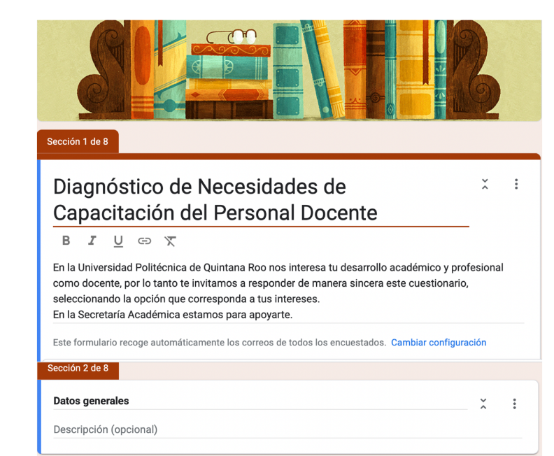

**Fuente:** Elaborado por la ASEQROO con base en el documento Cuestionario para DNC 2023, proporcionado por la UPQROO.

Como resultado del DNC, la UPQROO obtuvo un panorama general de los siguientes temas de capacitación por competencias directivas y operativas[44]:

**Figura 2.** Tipo de competencias para capacitación

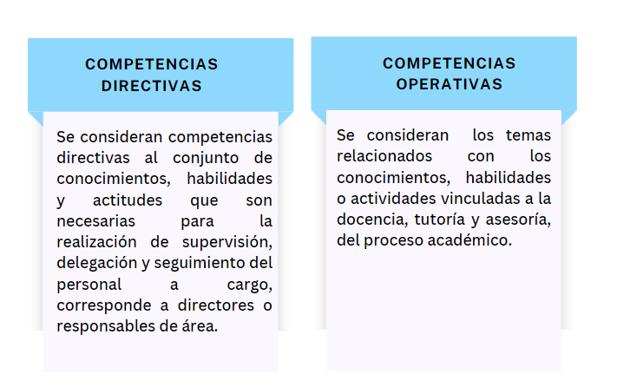

**Fuente:** Elaborado por la ASEQROO con base en el Plan de Formación para el Personal Docente 2023.

Con base en lo anterior, la UPQROO determinó los temas, de acuerdo con las competencias operativas, que requiere el personal docente para fortalecer el conocimiento para desempeñar su labor de docencia, los cuales se presentan a continuación:

**Tabla 21.** Temas de capacitación identificadas de competencias operativas

|  |  |
| --- | --- |
| **Competencias operativas** | **Tema identificado** |
| 1. Docencia: Se refiere a todas las actividades vinculadas al desempeño frente a grupo por parte del personal académico. | 1.1. Modelo educativo.  1.2. Pedagogía y didáctica.  1.3. Tecnologías de la información y comunicación vinculadas a pedagogía.  1.4. Disciplinaria o área profesional o de apoyo. |
| 2. Tutoría y asesoría: Es una acción personalizada, sistemática que tiene como objetivo brindar al estudiante una atención especial en un tiempo y espacio particular, para que éste alcance su pleno desarrollo con responsabilidad. | 2.1. Tutoría. |
| 3. Investigación: Es el trabajo creativo y sistemático realizado para aumentar el acervo de conocimientos. Implica la recopilación, organización y análisis de información para aumentar la comprensión de un tema o problema. | 3.1. Habilidades básicas a intermedias de investigación.  3.2. Habilidades avanzadas de investigación. |

**Fuente:** Elaborado por la ASEQROO con base en el Plan de Formación para el Docente 2023 y los resultados de DNC 2023, proporcionados por la UPQROO.

Con referencia a la tabla presentada de los resultados del diagnóstico de necesidades, la UPQROO identificó 3 competencias operativas y 7 temas de capacitación para el personal docente.

La UPQROO elaboró un catálogo de eventos formativos internos donde programó la ejecución de 28 cursos que corresponden a funciones operativas y temas identificados en el DNC. Al respecto, se le solicitó evidencia de su ejecución, con lo que se realizó la siguiente tabla comparativa:

**Tabla 22**. Comparativa de los temas programados y ejecutados

| **Tema programado** | **Cursos ejecutados** | **Evidencia de su ejecución** |
| --- | --- | --- |
| 1. Academia general. | 1. Academia general. | * Cartel invitación. * Registro fotográfico de su ejecución. * Lista de asistencia (virtual y escaneada).   Presentó evidencia que acredita su ejecución. |
| 1. Inducción a la UPQROO para docentes de nuevo ingreso o quienes no tengan su constancia de este curso:   Curso-taller de Modelo  Educativo basado en competencias. | 1. Modelo educativo UPQROO. | * Constancias. * Cartel invitación. * Captura de pantalla de la plataforma. * Lista de asistencia (virtual).   Presentó evidencia que acredita su ejecución. |
| 1. Inducción a la UPQROO para docentes de nuevo ingreso o quienes no tengan su constancia de este curso:   Plataforma educativa UPQROO. | 1. Introducción a la UPQROO / para nuevos ingresos   modelo educativo / plataforma educativa. | * Constancias. * Cartel de invitación. * Lista de asistencia (capturas de pantalla).   Presentó evidencia que acredita su ejecución. |
| 1. Herramientas digitales para la creación de exámenes en línea. | 1. Herramientas digitales / para la creación de exámenes en línea. | * Constancias. * Cartel invitación. * Fotografía (1 captura de sesión en teams). * Lista de asistencia (virtual).   Presentó evidencia que acredita su ejecución. |
| 1. Habilidades docentes digitales. | 1. Diplomado, creación de recursos multimedia. | * Constancias. * Cartel invitación. * Captura de pantalla de la plataforma. * Lista de asistencia (virtual).   Presentó evidencia que acredita su ejecución. |
| 1. Desarrollo en Bioinsecticidas microbianos para Biotecnología. | 1. Bioinsecticidas microbianos biotec. | * Constancias. * Cartel invitación. * Registro fotográfico de su ejecución. * Lista de asistencia (virtual).   Presentó evidencia que acredita su ejecución. |
| 1. Metodología SCRUM para Software. | 1. Metodologías ágiles. | * Constancias. * Cartel invitación. * Registro fotográfico de su ejecución. * Lista de asistencia (virtual).   Presentó evidencia que acredita su ejecución. |
| 1. Dosificación en medios físicos para terapia física. | 1. Avances en la electroterapia. | * Constancias. * Cartel invitación. * Registro fotográfico de su ejecución * Lista de asistencia (escaneada).   Presentó evidencia que acredita su ejecución. |
| 1. Planificación y Gestión Presupuestaria con herramienta digital para LAGE. | 1. Usos básicos Upnif. | * Constancias. * Cartel invitación. * Registro fotográfico de su ejecución. * Lista de asistencia (virtual).   Presentó evidencia que acredita su ejecución. |
| 1. Introducción a la acción tutorial. | 1. Inducción a la tutoría. | * Constancias. * Lista de asistencia (escaneada).   Presentó evidencia que acredita su ejecución. |
| 1. Plataforma UPQROO para la acción tutorial. | 1. Plataforma UPQROO para la   acción tutorial. | * Lista de asistencia (escaneada). * Fotografías.   Presentó evidencia que acredita su ejecución. |
| 1. Transformación de los conflictos. | 1. Resolución de conflictos / resolución pacífica de conflictos en el marco del día naranja. | * Cartel invitación. * Registro fotográfico. * Lista de asistencia (virtual).   Presentó evidencia que acredita su ejecución. |
| 1. Prevención de la violencia laboral. | 1. Violencia laboral: prevención del acoso y hostigamiento. | * Constancias. * Cartel invitación. * Registro fotográfico de su ejecución. * Lista de asistencia (escaneada).   Presentó evidencia que acredita su ejecución. |
| 1. Comunicación asertiva. | 1. Comunicación afectiva en el aula. | * Constancias. * Cartel invitación. * Lista de asistencia (virtual). * Captura de pantalla de la plataforma.   Presentó evidencia que acredita su ejecución. |  |
| 1. Cómo comencé mi línea de investigación. | 1. Cómo inicié mi investigación. | * Constancia a presentador. * Cartel de invitación. * Lista de asistencia (escaneada). * Fotografías de su ejecución (2).   Presentó evidencia que acredita su ejecución. |
| 1. Elaboración de artículo de opinión. | 1. Elaboración de un artículo de opinión. | * Lista de asistencia (escaneada). * Cartel de invitación. * Fotografías de su ejecución (2).   Presentó evidencia que acredita su ejecución. |
| 1. Lenguaje Incluyente con perspectiva de género. | -------------------------- | * La evidencia presentada corresponde al año 2024.   No presentó evidencia que acredite su ejecución durante el 2023. |
| 1. Elaboración de material didáctico por programa educativo. | -------------------------- | No presentó evidencia que acredite su ejecución. |
| 1. Advance training de fluke para biomédica. | -------------------------- | No presentó evidencia que acredite su ejecución. |
| 1. Curso de actualización en legislación laboral, seguridad social y pensiones para Ing. Financiera. | -------------------------- | No presentó evidencia que acredite su ejecución. |
| 1. Teacher Consolidation Course para docentes de enseñanza del idioma inglés. | -------------------------- | No presentó evidencia que acredite su ejecución. |
| 1. Primeros auxilios psicológicos: ¿Qué hacer ante una crisis emocional? | -------------------------- | No presentó evidencia que acredite su ejecución. |
| 1. Educar en y para la paz. | -------------------------- | No presentó evidencia que acredite su ejecución. |
| 1. Violencia de género. | -------------------------- | No presentó evidencia que acredite su ejecución. |
| 1. Acoso y hostigamiento. | -------------------------- | No presentó evidencia que acredite su ejecución. |
| 1. Conceptualización de Necesidades Educativas Especiales (NEE). | -------------------------- | No presentó evidencia que acredite su ejecución. |
| 1. Taller de adecuaciones curriculares para nivel universitario. | -------------------------- | No presentó evidencia que acredite su ejecución. |
| 1. Primeros auxilios psicológicos. | -------------------------- | No presentó evidencia que acredite su ejecución. |
| -------------------------- | 1. Aprendizaje basado en proyectos. | * Constancias. * Cartel invitación. * Lista de asistencia (virtual). * Captura de pantalla de la plataforma.   Presentó evidencia que acredita su ejecución. |
| -------------------------- | 1. Curso CONTPAQ. | * Constancias. * Cartel invitación. * Registro fotográfico de su ejecución. * Lista de asistencia (virtual).   Presentó evidencia que acredita su ejecución. |
| -------------------------- | 1. La diversidad atendida desde la neuroeducación. | * Constancias. * Fotografías.   Presentó evidencia que acredita su ejecución. |
| -------------------------- | 1. Igualdad de género. | * Constancias. * Cartel invitación. * Registro fotográfico de su ejecución. * Lista de asistencia.   Presentó evidencia que acredita su ejecución. |

**Fuente:** Elaborado por la ASEQROO de acuerdo con el catálogo de eventos formativos internos y la evidencia

proporcionada por la UPQROO.

De acuerdo con tabla anterior, se determinó que la UPQROO presentó evidencia que acredita que se ejecutaron 16 de los 28 cursos programados en su Plan de Capacitación 2023 (lo que representa un 57.14% de cumplimiento), adicionalmente, la UPQROO comprobó la ejecución de 4 cursos, que se encuentran fuera de su programación.

* **Acciones de capacitación al personal docente:**

De acuerdo con el listado del personal académico, correspondiente al 2023, proporcionado por la Secretaría Académica, la UPQROO contó con 147 docentes. El Plan de Formación para el Personal Docente, establece que la UPQROO deberá cumplir con la meta de capacitar al 100% del personal docente en el año 2023.

Como resultado del análisis de los docentes que acreditaron su capacitación, se presenta el número de capacitaciones que recibió cada uno de ellos, durante el ejercicio fiscal 2023:

**Gráfica 1.** Número de capacitaciones del personal docente durante el ejercicio fiscal 2023

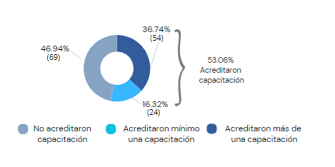

**Fuente:** Elaborado por la ASEQROO con base en la lista del personal académico 2023 y constancias de capacitación, proporcionadas por la UPQROO.

De acuerdo con el análisis anterior, se identificó que, durante el ejercicio fiscal 2023, 69 docentes (46.94%) no acreditaron su capacitación, 24 (16.32%) solo acreditaron su participación en un curso y 54 (36.74%) acreditó dos cursos o más.

Se concluye que, si bien la UPQROO elaboró un Plan de Formación para el Personal Docente, este no se encuentra aprobado por la Junta Directiva; así mismo, presentó debilidad en la ejecución y seguimiento de las capacitaciones, ya que no cumplió con la programación del mismo, quedando 12 cursos pendientes de ejecutar. Con respecto a la capacitación del personal docente, la UPQROO, únicamente acreditó la capacitación de 78 docentes (53.06%) en al menos un curso o más, durante el ejercicio fiscal 2023.

Derivado del análisis anterior, se determinaron las siguientes observaciones:

1. La Universidad Politécnica de Quintana Roo presentó debilidad al no someter a la aprobación de la Junta Directiva su Plan de Formación para el Personal Docente 2023.
2. La Universidad Politécnica de Quintana Roo presentó debilidad al implementar el Plan de Formación para el Personal Docente 2023.
3. La Universidad Politécnica de Quintana Roo presentó debilidad en la capacitación del personal docente, debido a que el 46.94% no acreditó con constancias su capacitación, durante el ejercicio fiscal 2023.

**Recomendaciones de Desempeño.**

La Auditoría Superior del Estado de Quintana Roo recomienda a la Universidad Politécnica de Quintana Roo lo siguiente:

**23-AEMD-A-054-124-R02-04 Recomendación**

La Universidad Politécnica de Quintana Roo deberá someter a la aprobación de la Junta Directiva el programa de capacitación que genere para la especialización y actualización del personal docente que participa en las tareas de la Universidad, a fin de contar con un documento autorizado para el ejercicio fiscal 2024.

**23-AEMD-A-054-124-R02-05 Recomendación**

La Universidad Politécnica de Quintana Roo deberá implementar acciones para cumplir con el programa de capacitación autorizado dirigido al personal docente, para el ejercicio fiscal 2024.

**23-AEMD-A-054-124-R02-06 Recomendación**

La Universidad Politécnica de Quintana Roo deberá fortalecer las acciones en materia de capacitación con el fin de que la totalidad del personal docente acredite su capacitación, para el ejercicio fiscal 2024.

Con motivo de la reunión de trabajo efectuada para la presentación de resultados finales de auditoría y observaciones preliminares, la Universidad Politécnica de Quintana Roo, estableció como fecha compromiso para atención de las recomendaciones 23-AEMD-A-054-124-R02-04, 23-AEMD-A-054-124-R02-05 y 23-AEMD-A-054-124-R02-06, el 23 de septiembre de 2024. Por lo antes expuesto la atención a las recomendaciones de desempeño quedan en **seguimiento**.

**Normatividad relacionada con las observaciones.**

Ley General de Educación; artículo 90, fracción II.

Ley General de Educación Superior; artículos 10, fracción XV y 40.

Ley de los Trabajadores al Servicio de los Poderes Legislativo, Ejecutivo y Judicial, de los Ayuntamientos y Organismos Descentralizados del Estado de Quintana Roo; artículo 51, fracción VIII.

Decreto por el que se Reforma Integralmente el Decreto que Crea el Organismo Público Descentralizado denominado Universidad Politécnica de Quintana Roo; artículo 33, fracción VIII.

Plan Institucional de Desarrollo 2022 – 2024; 8. Políticas de la Universidad, 8.1. Políticas del Macro Proceso Académico, Personal Académico.

## I.4. SÍNTESIS DE LAS JUSTIFICACIONES Y ACLARACIONES PRESENTADAS POR EL ENTE FISCALIZADO

Derivado de la fiscalización realizada por esta Auditoría Superior del Estado y en cumplimiento al artículo 38 fracción VI, de la Ley de Fiscalización y Rendición de Cuentas del Estado de Quintana Roo, se notificó al ente auditado los resultados finales de auditoría y observaciones preliminares, presentando las justificaciones y aclaraciones correspondientes en reunión de trabajo efectuada, las cuales fueron analizadas y valoradas con el fin de determinar la procedencia de eliminar, rectificar o ratificar los resultados y las observaciones referidas, realizando una síntesis de ellas y emitiendo, conforme lo establece la Ley en mención, las recomendaciones para efectos del Informe Individual de Auditoría de la Cuenta Pública del ejercicio 2023.

## I.5. TABLA DE JUSTIFICACIONES Y ACLARACIONES DE LOS RESULTADOS

| **Auditoría de desempeño al cumplimiento de funciones sustantivas, 23-AEMD-AGOB-054-124** | | |
| --- | --- | --- |
| **Concepto** | **Justificación, Aclaración y/o Acuerdos** | **Atención** |
| 1. Eficiencia | Se estableció como fecha compromiso para la atención de las recomendaciones 23-AEMD-A-054-124-R01-01 el 29 de noviembre de 2024, 23-AEMD-A-054-124-R01-02 el 16 de diciembre de 2024 y 23-AEMD-A-054-124-R01-03 el 23 de septiembre de 2024. | Seguimiento |
| * 1. Impartición de Educación Superior |
| 1. Eficacia | Se estableció como fecha compromiso para la atención de las recomendaciones 23-AEMD-A-054-124-R02-04, 23-AEMD-A-054-124-R02-05 y 23-AEMD-A-054-124-R02-06, el 23 de septiembre de 2024. | Seguimiento |
| 2.1 Capacitación |
| **Recomendación de Desempeño:** Es el tipo de sugerencias que se emite a los Entes Públicos Fiscalizados para promover el cumplimiento de los objetivos y metas de las instituciones, sus políticas públicas, programas y procesos operativos y atribuciones, a fin de fomentar las prácticas de buen gobierno, mejorar la eficiencia, eficacia, la economía, la calidad, la satisfacción del ciudadano y la competencia de los actores. | | |
| **Atendido**: Las observaciones que fueron atendidas con la información remitida o de acuerdo a las justificaciones presentadas por los Entes Públicos Fiscalizados en atención a los resultados finales y las observaciones preliminares. | | |
| **No atendido**: Las observaciones que no se atendieron ni se justificaron en la reunión de trabajo por los Entes Públicos Fiscalizados. | | |
| **Seguimiento**: Las observaciones en las que se estableció una fecha compromiso por parte de los Entes Públicos Fiscalizados para su atención en la mejora e implementación de las recomendaciones. | | |
|  | | |

## II. DICTAMEN DEL INFORME INDIVIDUAL DE AUDITORÍA

En cumplimiento con el artículo 38 fracción I, de la Ley de Fiscalización y Rendición de Cuentas del Estado de Quintana Roo, se emite el presente dictamen el 07 de junio de 2024, fecha de conclusión de los trabajos de auditoría, la cual se practicó sobre la información proporcionada por el ente público fiscalizado de cuya veracidad es responsable; fue planeada y desarrollada con el fin de fiscalizar el cumplimiento de las acciones implementadas para la impartición de Educación Superior.

En opinión de la Auditoría Superior del Estado de Quintana Roo, se identificaron fortalezas y debilidades que se deberán atender como parte de las recomendaciones emitidas.

La Universidad Politécnica de Quintana Roo, llevó a cabo diversas acciones para la impartición de Educación Superior, con motivo de la fiscalización realizada, estas fueron clasificadas en 3 rubros: 1.- Ingreso, 2.- Permanencia y 3.- Egreso.

En el ingreso se fiscalizaron las acciones enfocadas a la captación de estudiantes, al respecto, la UPQROO presentó debilidades al no contar con un reglamento que regule la selección, ingreso, estancia y egresos de sus estudiantes y al no encontrarse acreditados cinco de sus seis programas educativos, lo cual es necesario para reafirmar la calidad educativa que ofrecen a sus estudiantes. En cuanto a las acciones de difusión presentó fortaleza al llevarlas a cabo de acuerdo con su Política de Promoción Institucional, lo que contribuyó a la captación inicial de 553 prospectos de alumnos de nuevo ingreso interesados en sus programas educativos ofertados y finalmente a la inscripción de 600 alumnos.

En la permanencia se fiscalizaron las acciones orientadas a fomentarla, en este sentido, la Universidad gestionó y en su caso entregó becas propias, estatales y federales para sus estudiantes, implementó el Programa Institucional de Tutorías en la cual los tutores realizaron acciones individuales con los alumnos, a través de dos principales estrategias: asesoría académica y la canalización para la atención psicológica en temas de ansiedad, depresión, gestión emocional y conflictos familiares, con un total de 302 alumnos atendidos por personal especializado. Asimismo, otorgaron asesoría académica a 703 alumnos e implementaron el Programa Emergente para Disminuir la Reprobación, Rezago y Abandono Escolar, sin embargo, el porcentaje de abandono escolar se situó en 18.28% lo que equivale a 287 alumnos, por lo tanto, deberá reforzar las acciones correspondientes para que dicho número disminuya en los ciclos escolares posteriores.

En el egreso, se fiscalizaron las acciones enfocadas a propiciarlo, entre estas, la UPQROO presentó fortaleza al incentivar a los estudiantes a aplicar los conocimientos y habilidades adquiridos en clases para complementar su formación dentro de la operación real de una empresa o institución, a través de Estancias, Estadías y Servicio Social. Por otra parte, con el objetivo de aumentar el número de alumnos titulados, disminuyó los costos de la cuota respectiva en un 37.5%.

En este contexto, la Universidad Politécnica de Quintana Roo presentó una eficiencia terminal de 29.38% en la generación 2019-2023, por lo tanto, deberá reforzar sus estrategias de atención educativa a fin de incrementarla.

En lo que respecta a la capacitación del personal docente, la Universidad contó con un Plan de Formación para el Personal Docente en el 2023, no obstante, presentó debilidad al no estar formalizado ante la Junta Directiva, además, de no ejecutarlo en su totalidad. Como resultado de la capacitación, se determinó que el 46.94% de los docentes no acreditó con constancias su capacitación durante el ejercicio fiscal 2023.

Con la fiscalización y la atención de las recomendaciones de desempeño se contribuirá a que la Universidad Politécnica de Quintana Roo, aplique las áreas de mejora y subsane las debilidades detectadas a fin de fortalecer la impartición de Educación Superior, reforzando las acciones que permitan incrementar la permanencia, brindar una Educación Superior de excelencia en los diferentes programas educativos, mejorar la tasa de eficiencia terminal y adicionalmente acreditar la capacitación de su personal académico.

**EL AUDITOR SUPERIOR DEL ESTADO**

**M. EN AUD. MANUEL PALACIOS HERRERA**

1. Cámara de Diputados del H. Congreso de la Unión (1993). *Ley General de Educación.* Publicado en el Diario Oficial de la Federación el 20 de diciembre de 2023; artículo 5.
2. ### Tasa de abandono escolar por entidad federativa según nivel educativo, ciclos escolares seleccionados de 2000 / 2001 a 2022 / 2023:

   <https://www.inegi.org.mx/app/tabulados/interactivos/?pxq=Educacion_Educacion_11_c6aa7c65-4d89-4eaf-972e-431727fc686d>
3. Secretaría de Educación Pública (2020). *Programa Sectorial de Educación 2020-2024.* Publicado en el Diario Oficial de la Federación el 6 de julio de 2023.
4. Secretaría de Educación del Estado de Quintana Roo (2023). *Programa Sectorial de Educación, Cultura y Deporte para el Bienestar.* Publicado en el Periódico Oficial del Estado de Quintana Roo el 23 de mayo de 2023.
5. *Decreto por el que se reforma integralmente el Decreto que se crea al Organismo Público Descentralizado denominado Universidad Politécnica de Quintana Roo*, artículo 1.
6. Obtenido de la página web de la Universidad Politécnica de Quintana Roo: <https://upqroo.edu.mx/sobre-nosotros/>
7. Secretaría de Finanzas y Planeación (2022). *Decreto Número: 038 Por el que se aprueba el Presupuesto de Egresos del Gobierno del Estado de Quintana Roo, para el ejercicio fiscal 2023*. Anexo 10.1. Presupuesto de Egresos 2023 según la Clasificación Administrativa del CONAC y el Anexo 10.16. Erogaciones con Recurso de Ingreso Propio de las Entidades Paraestatales.
8. Cámara de Diputados del H. Congreso de la Unión (1917). *Constitución Política de los Estados Unidos Mexicanos.* Última reforma publicada en el Diario Oficial de la Federación el 22 de marzo de 2024; artículo 3.
9. Cámara de Diputados del H. Congreso de la Unión (1993). *Ley General de Educación.* Publicado en el Diario Oficial de la Federación el 20 de diciembre de 2023; artículo 47.
10. Cámara de Diputados del H. Congreso de la Unión (2021). *Ley General de Educación Superior*. Publicado en el Diario Oficial de la Federación el 21 de abril de 2021; artículo 3.
11. Cámara de Diputados del H. Congreso de la Unión (2021). *Ley General de Educación Superior*. Publicado en el Diario Oficial de la Federación el 21 de abril de 2021. Artículos 37, fracción XII, y 60.
12. Poder Legislativo del Estado de Quintana Roo (2023). *Ley de Educación del Estado de Quintana Roo.* Última reforma publicada en el Periódico Oficial del Estado el 23 de diciembre de 2024. Artículo 39.
13. Página web de la Universidad Politécnica de Quintana Roo: <https://upqroo.edu.mx/sobre-nosotros/>
14. *Decreto por el que se Reforma Integralmente el Decreto que crea al Organismo Público Descentralizado denominado Universidad Politécnica de Quintana Roo*, artículos 7, fracciones IV, VI y XIII y 28 fracción IV.
15. Universidad Politécnica de Quintana Roo. *Plan Institucional de Desarrollo 2022-2024*. 8. Políticas de la Universidad, 8.1. Políticas del Macroproceso Académico; Planes y Programas de Estudio; 9. Estrategias, Objetivo Estratégico 1, Estrategia 1.2. y Acción 1.2.1.; Objetivo Estratégico 3, Estrategia 3.1., Acciones 3.1.2 – 3.1.5.; Objetivo Estratégico 4, Estrategia 4.1.
16. Hernández-Madrigal, Mónica, Ramos-Córdova, Martha E, & Ramírez-Flores, Élfego (2013). *La Oferta Educativa Superior del Área de Negocios: Una Perspectiva Internacional Basada en el Ranking Eduniversal*.
17. Extraído del documento Aseguramiento de la calidad educativa 2023, proporcionado por la UPQROO.
18. *Decreto por el que se Reforma Integralmente el Decreto que Crea al Organismo Público Descentralizado denominado Universidad Politécnica de Quintana Roo*; artículo 7, fracción I.
19. De acuerdo con la UPQROO la captación es un estudiante que ha sido atendido por medio de alguno de los canales de difusión (visitas escolares, feria de universidades y campañas de redes sociales, entre otros).
20. Alumnos interesados en ingresar a la Universidad pero que no se han decidido por algún programa en específico.
21. Universidad Politécnica de Quintana Roo. *Plan Institucional de Desarrollo 2022 - 2024*. Página 36.
22. Convocatoria de la Beca para Mujeres de Educación Superior:

    <https://qroo.gob.mx/seq/2023/10/30/convocatoria-del-programa-de-becas-para-mujeres-en-educacion-superior-bmes/?fbclid=IwAR3WBcQ1g4bvP4wGo-XLZjqqfU2avHSaV5MOdF91pariDxjJDHNVUGQO-9c>
23. Convocatoria de la Beca de Jóvenes Escribiendo el Futuro:

    <https://drive.google.com/file/d/1DAyCXwd2X9dlj7Xe3ZzfP2J2gltrx7no/view?fbclid=IwAR343EXSJ2iqaWYgTYubEw9JXaVMS8yYZbzqHg68wHA-TZiPEidjENsb5nw>
24. El programa educativo de la Licenciatura en Administración y Gestión de Pequeñas y Medianas Empresas fue actualizado en 2018, pasando a denominarse como Licenciatura en Administración y Gestión Empresarial, sin embargo, en 2023 aún se encontraban activos alumnos de este programa educativo.
25. Obtenido del Programa Institucional de Tutorías; páginas 9, 10 y 33.
26. Es el docente que acompaña a los estudiantes durante su permanencia en la Universidad. Su labor es orientar, canalizar y dar seguimiento en los ámbitos académico, socioeconómico y personal. De acuerdo con el Programa Institucional de Tutorías; página 14.
27. *Acciones Implementadas Relacionadas con el Ingreso, Permanencia y Egreso de Estudiantes 2023*, elaborado por la Secretaría Académica de la UPQROO.
28. *Programa Emergente para Disminuir la Reprobación, Rezago y Abandono Escolar en la Universidad Politécnica de Quintana Roo*, página 2 del documento. Aprobado por el Consejo de Calidad el 14 de junio de 2022.
29. Obtenido del documento Procedimiento de Estadías, página 3. Con fecha de emisión diciembre 2023.
30. Plataforma de estancias y estadías de la UPQROO: <https://ceduladeregistro.upqroo.edu.mx/login>
31. La estadía, a diferencia de la estancia, será la única actividad que cargarán en el décimo cuatrimestre.
32. Obtenido del documento Procedimiento de Servicio Social, página 3. Con fecha de emisión diciembre 2023.
33. Universidad Politécnica de Quintana Roo. *Procedimiento: Titulación (Liberación de SS / Certificado de Estudios / Título físico / Acta de Exención de Examen Profesional)*. Octubre 2021. Página 3.
34. Periódico Oficial del Estado de Quintana Roo. *Tabulador de ingresos propios del ejercicio 2022*. 30 de noviembre 2022. Tomo III, número 22 Extraordinario. Décima Época.
35. Periódico Oficial del Estado de Quintana Roo*. Tabulador de ingresos propios del ejercicio 2023*. 30 de junio 2023. Tomo II, número 12 Ordinario. Décima Época.
36. Los alumnos que se titulan en el 2024, no se encuentran registrados debido a que aún se encuentran en proceso de titulación.
37. Los datos contenidos en la tabla de la Licenciatura en Terapia Física corresponden al ingreso 2018 y egreso 2023, esto se debe a que la carrera de terapia física tiene una duración de un año más, debido a que es la única carrera ofertada por la UPQROO que realiza Servicio Social.
38. Poder Legislativo del Estado de Quintana Roo (1975). *Constitución Política del Estado Libre y Soberano de Quintana Roo*. Última reforma publicada en el Periódico Oficial del Estado de Quintana Roo el 21 de diciembre de 2023; artículo 32.
39. Cámara de Diputados del H. Congreso de la Unión (1993) *Ley General de Educación.* Publicado en el Diario Oficial de la Federación el 20 de diciembre de 2023; artículo 90 fracción II.
40. Cámara de Diputados del H. Congreso de la Unión (2021). *Ley General de Educación Superior*. Publicado en el Diario Oficial de la Federación el 21 de abril de 2021; artículos 10, fracción XV y 40.
41. *Decreto por el que se Reforma Integralmente el Decreto que crea el Organismo público Descentralizado denominado Universidad Politécnica de Quintana Roo*; artículo 33, fracción VIII.
42. Universidad Politécnica de Quintana Roo; *Plan Institucional de Desarrollo 2022 - 2024*. 8. Políticas de la Universidad, 8.1. Políticas del Macro proceso Académico, Personal Académico.
43. Poder Legislativo del Estado de Quintana Roo (1978). *Ley de los Trabajadores al Servicio de los Poderes Legislativo, Ejecutivo y Judicial, de los Ayuntamientos y Organismos Descentralizados del Estado de Quintana Roo.* Última reforma publicada en el Periódico Oficial del Estado el 16 de junio de 2023; artículo 51, fracción VIII.
44. Para el análisis de la presente auditoría, únicamente se tomó en cuenta los temas relacionados a las competencias operativas debido a que son estas las que están enfocadas al personal docente.